石城中学2020届高三下学期第三次（线上）考试
理科综合能力测试
考试范围： 高考范围
注意事项：本试卷分选择题和非选择题两部分，考试时间150分钟，满分300分。
可能用到的相对原子质量：H- 1 C- 12 N- 14 O- 16 Na- 23 Zn- 65 Cu- 64 Ba- 137

一、选择题(本题共13小题，每小题6分．在每小题给出的四个选项中只有一项符合题目要求。)
1、(错题再现）每个生物大分子都拥有特定的结构与功能,结构分子生物学就是研究生物大分子特定的空间结构及结构的运动变与其生物学功能关系的科学。下列由关生物大分子结构与功能的说法正确的是( )
A.细胞中的遗传物质主要是DNA,还有RNA
B.纤维素是植物体的结构成分,还是其供能物质
C.蛋白质是细胞的结构成分,还能调控细胞代谢
D.糖原水解生成葡萄糖发生于肝细胞中,还发生于肌细胞中
2.白血病是一类造血干细胞恶性克隆性疾病，俗称“血癌”，原因是比较早期的造血干细胞演变为增殖失控、分化障碍、凋亡受阻、更新能力变得非常强的白血病细胞，在骨髓和其他造血组织当中，白血病细胞大量增生堆集，使正常造血受到抑制，还可能浸润皮肤黏膜、内脏系统等，造成出血、组织坏死及继发感染，危害患者生命。下列有关说法正确的是( )
A.白血病细胞的基因表达情况与正常造血干细胞完全不相同，这是其表现异常的根本原因
B.白血病细胞容易在体内转移的原因是其细胞膜上的糖蛋白增多
C.造血干细胞演变为增殖失控的白血病细胞的过程中，细胞内的基因发生了突变
D.白血病患者常伴随易感染症状，这与其免疫系统功能丧失有关
3.2018 年中国科学家通过过程甲创建出国际首例人造单染色体酵母细胞（SY14 酵母菌）。端粒是线型染色体末端的保护结构，天然酿酒酵母具有 32 个端粒。
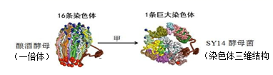
下列叙述正确的是( )
A.SY14 酵母菌只有 1 个端粒
B.过程甲只发生了染色体数目变异
C.SY14 酵母菌的染色体 DNA 不含多对等位基因
D.过程甲说明染色体三维结构改变则基因无法表达发生了巨变
4.下图甲是高等动物(2)细胞亚显微结构示意图,图乙是该动物体内5个不同时期细胞分裂图。下列叙述有误的是( )
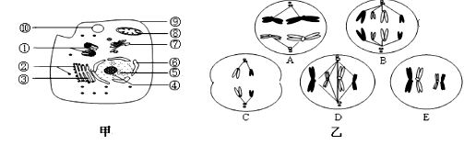
A.若图甲是该动物的睾丸细胞,则该细胞可能会发生类似于图乙中所示的分裂图象
B.图甲细胞在发生分裂时,参与分裂过程的细胞器有①②⑧
C.如果乙图中分裂细胞没有发生基因突变,则图中使复制后相同基因分开的是、细胞分裂图像
D.基因重组和基因分离的时期是乙图中、和,、细胞都含有两个染色体组
5.下图中、代表人体内的物质,①②③④代表体液。下列说法不正确的是( )
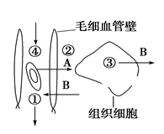
A.若组织细胞为胰岛细胞,则饥饿时①比④处胰高血糖素浓度低
B.若组织细胞为脑细胞,则①比④处浓度高
C.若组织细胞为骨骼肌细胞,则可代表乳酸
D.若组织细胞为垂体细胞,则可代表促甲状腺激素释放激素
6.下列有关人体免疫的叙述,正确的有几项( )
①抗原都是外来异物
②血浆中溶菌酶的杀菌作用属于人体的第二道防线
③吞噬细胞可参与特异性免疫
④人体分泌的乳汁中含有某些抗体
⑤特异性免疫过程中免疫细胞都具有特异性识别抗体的能力
⑥过敏反应一定会破坏组织细胞
⑦ HIV主要攻击人体的 T细胞,引起免疫缺陷病
⑧对移植器官的排斥主要是通过体液免疫进行的
A.三项 B.四项 C.五项 D.六项
7．化学与生活密切相关，下列有关说法错误的是( )
A．新能源汽车的推广与使用，有助于减少光化学烟雾的产生
B．氯气泄漏时，可用蘸有肥皂水的湿毛巾捂住口鼻疏散到安全区域
C．铁在潮湿的空气中放置，易发生化学腐蚀而生锈
D．地球上99%的溴元素以Br－形式存在于海水中，溴化钠和溴化钾在医药上曾是常用作镇静剂
8、.由环戊二烯（a）制备金刚烷（d）的合成路线如下图所示。下列说法正确的是
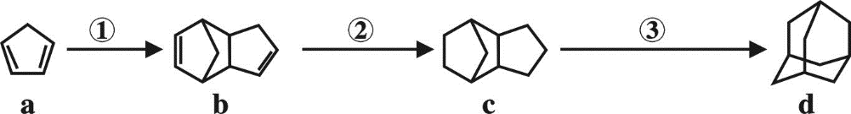
A. 物质a中所有原子一定在同一个平面上 B. 物质b能使溴水或酸性高锰酸钾溶液褪色
C. 物质c、d互为同系物 D. 物质d的一氯代物有3种
9、实验室以苯甲醛为原料制备间溴苯甲醛(实验装置如图所示,夹持、固定仪器已省略)。其实验步骤如下:
步骤1:将三颈烧瓶中的一定配比的无水AlCl₃、1,2-二氯乙烷和苯甲醛充分混合后,升温至60 ℃,缓慢滴加经浓硫酸干燥过的液溴,保温反应一段时间,冷却。
步骤2:将反应混合物缓慢加入一定量的稀盐酸中,搅拌、静置、分液。有机相用10% NaHCO₃溶液洗涤。
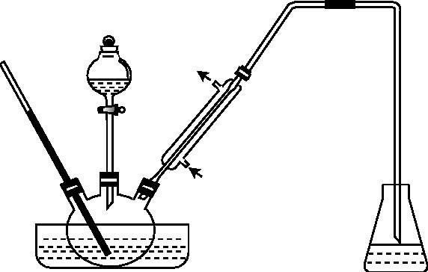
步骤3:向经洗涤的有机相中加入适量无水MgSO₄固体,放置一段时间后过滤。
步骤4:减压蒸馏有机相,收集相应馏分。 下列说法错误的是( )。
A.甲同学认为步骤1中使用1,2-二氯乙烷的目的是作催化剂,加快反应速率
B.乙同学认为可在该实验装置的冷凝管后加接一支装有无水MgSO₄的干燥管,实验效果可能会更好
C.丙同学认为步骤2中有机相使用10% NaHCO₃溶液洗涤可除去大部分未反应完的Br₂
D.丁同学认为步骤4中减压蒸馏有机相是因为间溴苯甲醛高温下容易氧化或分解

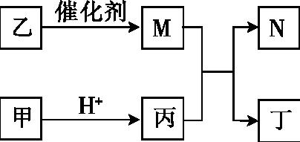
10.X、Y、Z、W是原子序数依次增大的短周期元素,且X、Z的原子序数之和是Y、W原子序数之和的1/2.,甲、乙、丙、丁是由这些元素组成的二元化合物,M是Y元素对应的单质,乙和丁的组成元素相同,且乙是一种“绿色氧化剂”,常温下化合物N是具有漂白性的气体。上述物质间的转化关系如图所示(部分反应物和生成物省略)。下列说法正确的是( )。
A.原子半径:r(Y)>r(Z)>r(W)
B.化合物N与乙烯均能使溴水褪色,且原理相同
C.含W元素的盐溶液可能呈酸性、中性或碱性
D.Z分别与X、Y、W形成的化合物中,各元素均满足8电子结构
11.我国科学家使用双功能催化剂(能吸附不同粒子)催化水煤气变换反应CO(g)+H₂O(g)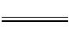CO₂(g)+H₂(g) ΔH<0,在低温下获得高转化率与高反应速率。反应过程示意图如下，下列说法正确的是( )。
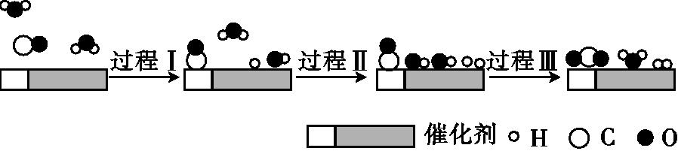
A.起始时的2个H₂O最终都参与了反应 B.过程Ⅰ、过程Ⅱ均为放热过程
C.过程Ⅲ只有极性共价键形成 D.使用催化剂降低了水煤气变换反应的ΔH
12、人工肾脏可用电化学方法除去代谢产物中的尿素[CO(NH₂)₂]。下列有关说法正确的是( )。
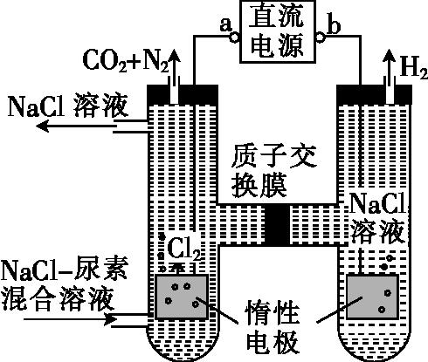
A.a极为电源的负极
B.电解结束后,阴极室溶液的pH与电解前相比将升高
C.除去尿素的反应为CO(NH₂)₂+2Cl₂+H₂ON₂+CO₂+4HCl
D.若两极共收集到气体0.6 mol,则除去的尿素为0.12 mol(忽略气体溶
解,假设氯气全部参与反应)
13、25 ℃时,分别向20.00 mL 0.1000 mol·L⁻¹的氨水、醋酸铵溶液中滴加0.1000 mol·L⁻¹的盐酸,溶液pH与加入盐酸体积的变化关系如图所示。下列说法正确的是( )。
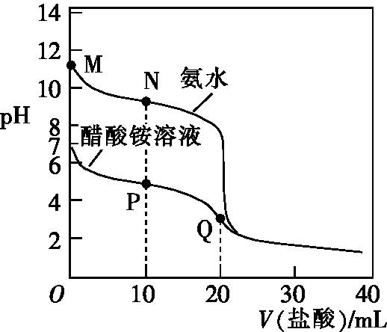
- M点溶液中:c(OH⁻)>c(NH₄⁺)>c(NH₃·H₂O)>c(H⁺)
- N点溶液中:c(Cl⁻)>c(NH₄⁺)>c(NH₃·H₂O)>c(OH⁻)
- P点溶液中:c(NH₄⁺)<2c(CH₃COO⁻)+c(NH₃·H₂O)
- Q点溶液中:2c(Cl⁻)=c(CH₃COOH)+c(NH₄⁺)

二、选择题(本题共8小题，每小题6分．在每小题给出的四个选项中，第14～18题只有一项符合题目要求，第19～21题有多项符合题目要求．全部选对的得6分，选对但不全的得3分，有选错的得0分．)
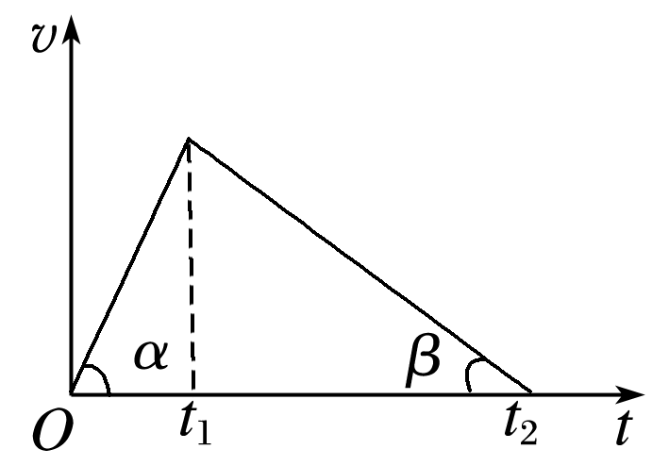
14．用水平力拉一物体，使物体在水平地面上由静止开始做匀加速直线运动，t₁时刻撤去拉力F，物体做匀减速直线运动，到t₂时刻停止．其速度—时间图象如图所示，且α>β，若拉力F做的功为W₁，冲量大小为I₁；物体克服摩擦阻力F_{f}做的功为W₂，冲量大小为I₂.则下列选项正确的是( )
A．W₁> W₂；I₁>I₂
B．W₁<W₂；I₁>I₂
C．W₁< W₂；I₁<I₂
D．W₁＝W₂；I₁＝I₂
15. 2018年5月21日，我国成功发射了为探月任务执行通信中继服务的“鹊桥”卫星，并定点在如图所示的地月连线外侧的位置上．“鹊桥”卫星在位置L₂时，受到地球和月球共同的引力作用，不需要消耗燃料就可以与月球保持相对静止，且与月球一起绕地球运动．“鹊桥”卫星、月球绕地球运动的加速度分别为a_{鹊}、a_{月}，线速度分别为v_{鹊}、v_{月}，周期分别为T_{鹊}、T_{月}，轨道半径分别为r_{鹊}、r_{月}，下列关系正确的是( )
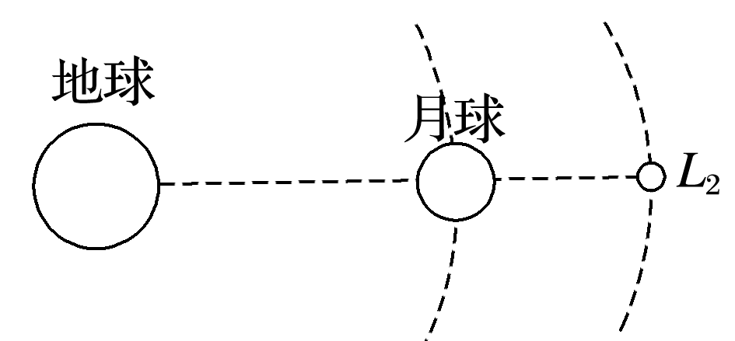
A．T_{鹊}<T_{月} B．a_{鹊}<a_{月}
C．v_{鹊}>v_{月} D.＝
16．如图所示，甲为演示光电效应的实验装置；乙图为a、b、c三种光照射下得到的三条电流表与电压表读数之间的关系曲线；丙图为氢原子的能级图；丁图给出了几种金属的逸出功和截止频率的关系．以下说法正确的是( )
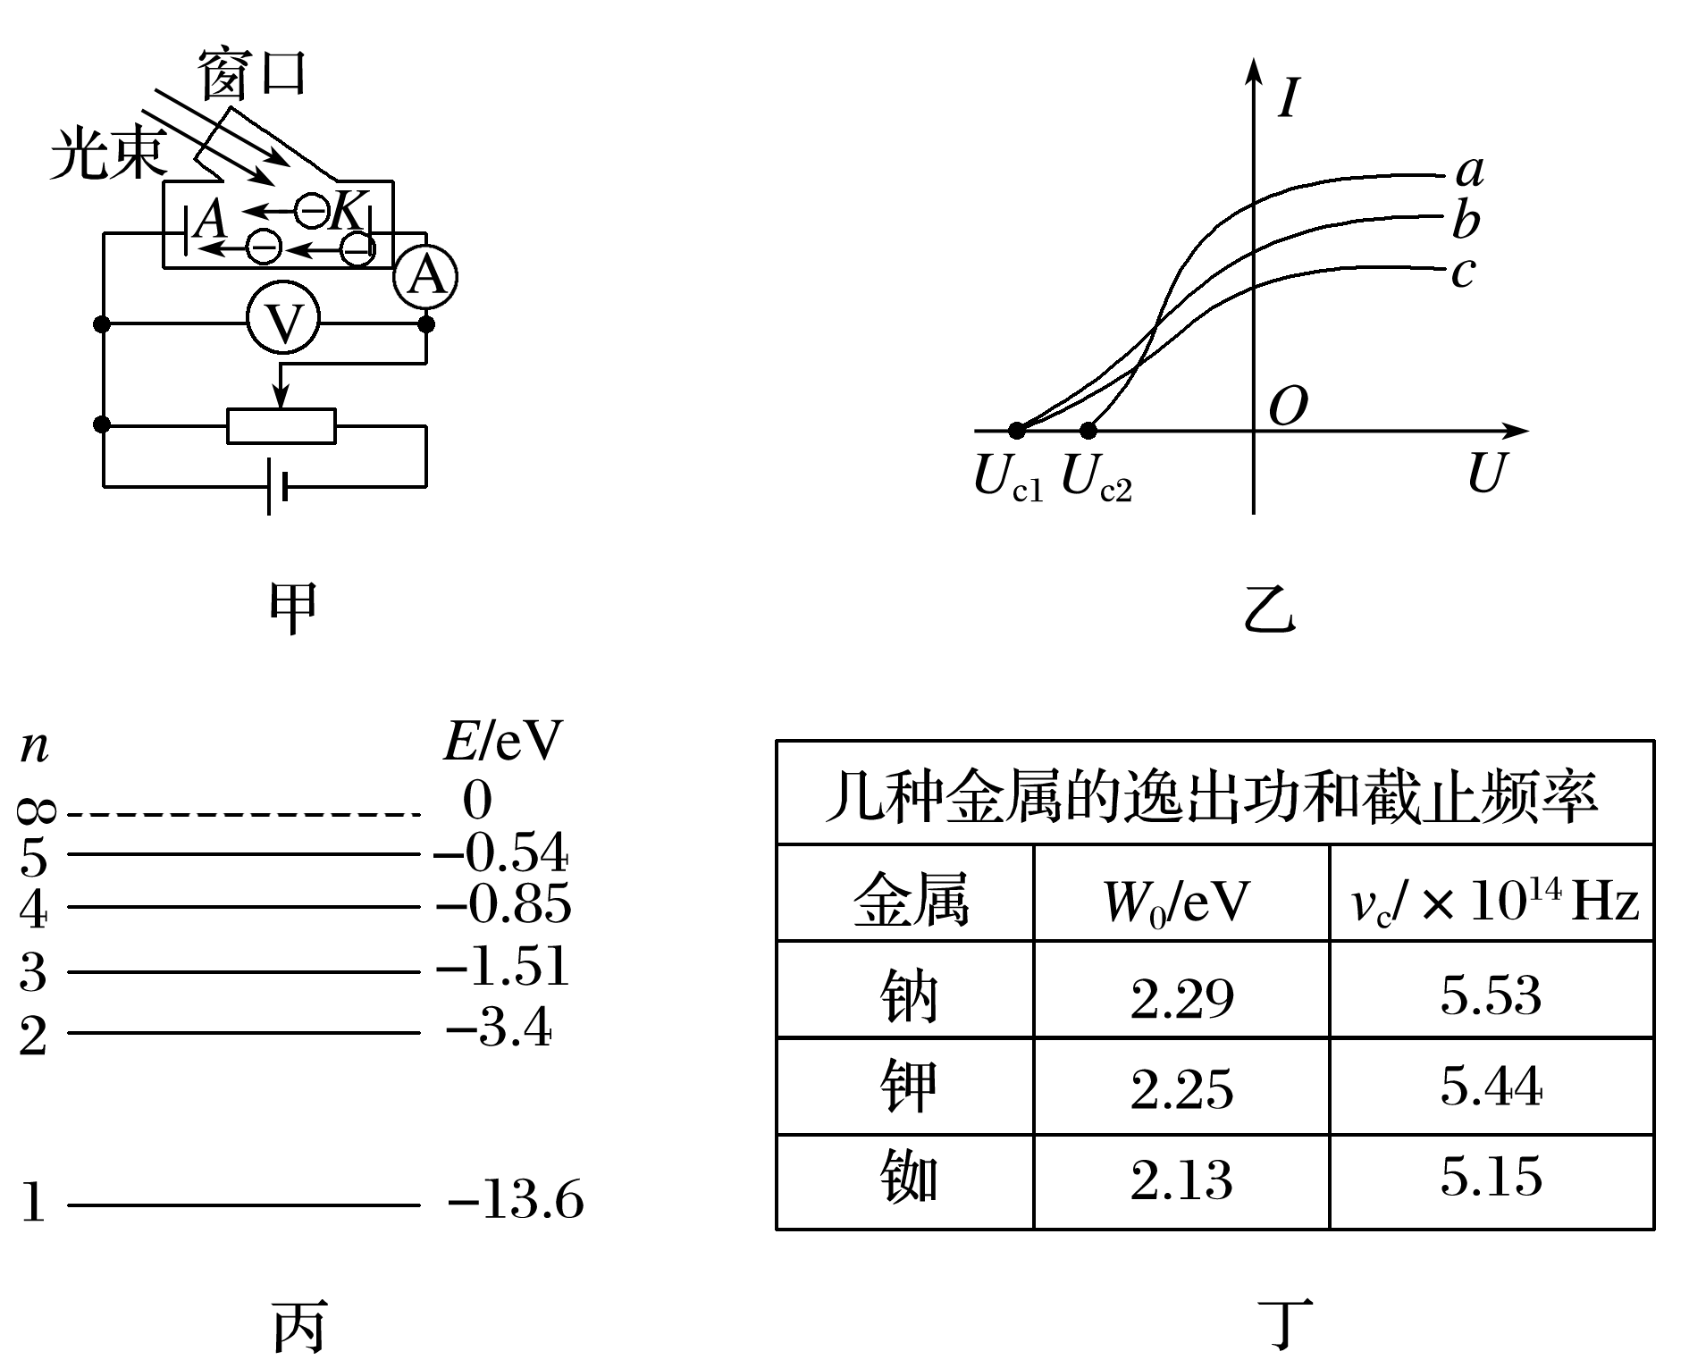

A．若b光为绿光，c光可能是紫光
B．若a光为绿光，c光可能是红光
C．若b光光子能量为2.81 eV，用它照射由金属铷制成的阴极，所产生的大量具有最大初动能的光电子去撞击大量处于n＝3激发态的氢原子，可以产生6种不同频率的光
D．若b光光子能量为2.81 eV，用它直接照射大量处于n＝2激发态的氢原子，可以产生6种不同频率的光
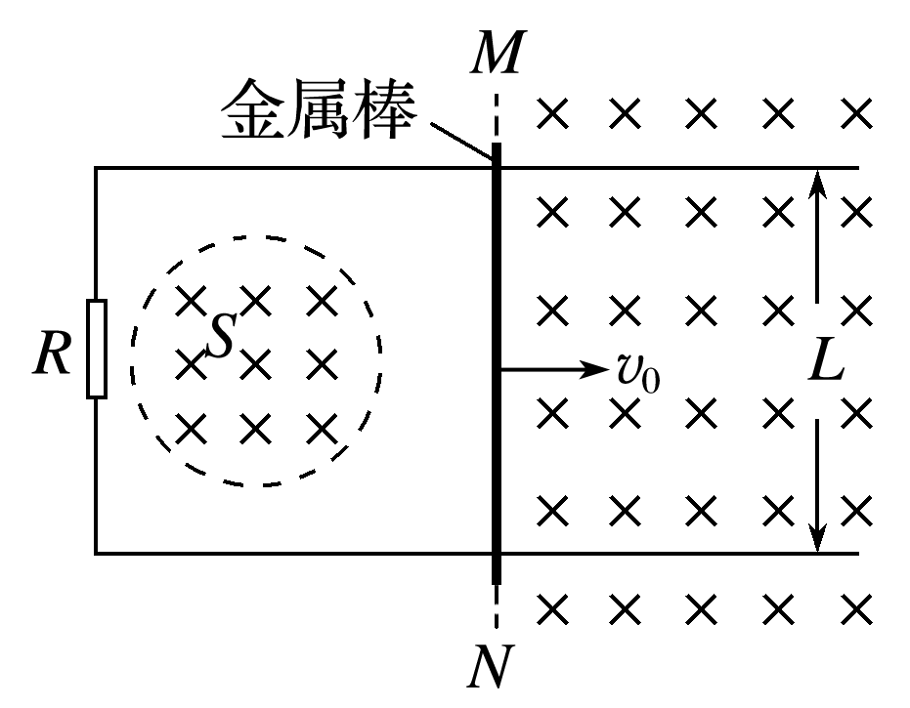
17．如图所示，两条间距为L的平行金属导轨位于同一水平面(纸面)内，其左端接一阻值为R的电阻；一金属棒垂直放置在两导轨上，且始终与导轨接触良好；在MN左侧面积为S的圆形区域中存在垂直于纸面向里的均匀磁场，磁感应强度大小B随时间t的变化关系为B＝kt，式中k为常量，且k>0；在MN右侧区域存在一与导轨垂直、磁感应强度大小为B₀、方向垂直纸面向里的匀强磁场．t＝0时刻，金属棒从MN处开始，在水平拉力F作用下以速度v₀向右匀速运动．金属棒与导轨的电阻及摩擦均可忽略．则( )
A．在t＝t₁时刻穿过回路的总磁通量为 B₀Lv₀t₁
B．通过电阻R的电流不是恒定电流
C．在Δt时间内通过电阻的电荷量为Δt
D．金属棒所受的水平拉力F随时间均匀增大
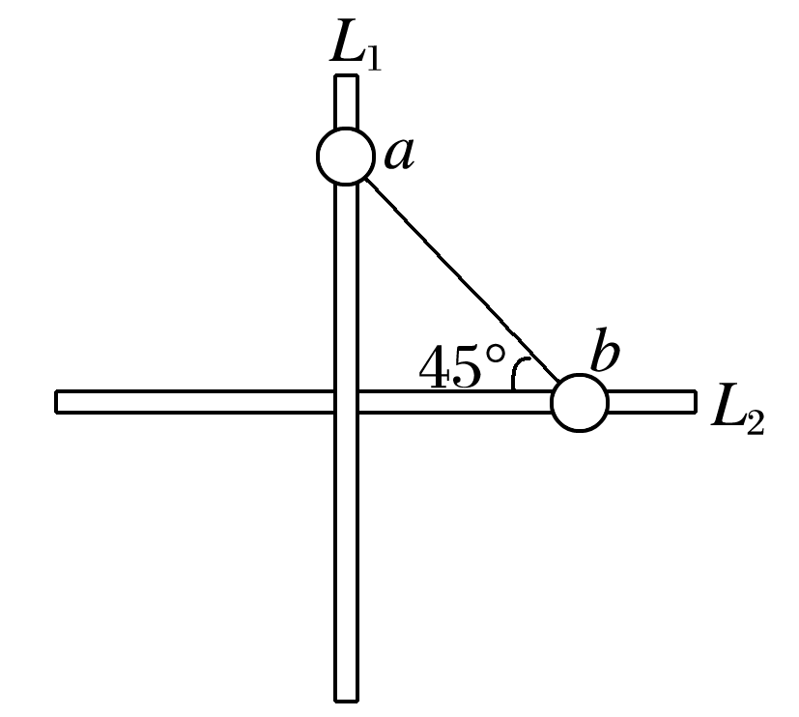
18．如图所示，竖直平面内固定两根足够长的细杆L₁、L₂，两杆不接触，且两杆间的距离忽略不计．两个小球a、b(视为质点)质量均为m，a球套在竖直杆L₁上，b杆套在水平杆L₂上，a、b通过铰链用长度为L的刚性轻杆连接，将a球从图示位置由静止释放(轻杆与L₂杆夹角为45°)，不计一切摩擦，已知重力加速度为g.在此后的运动过程中，下列说法中正确的是( )
A．a球和b球所组成的系统机械能不守恒
B．b球的速度为零时，a球的加速度大小也为零
C．b球的最大速度的大小为
D．a球的最大速度的大小为
19．如图甲所示，是工业上探测物件表面层内部是否存在缺陷的涡流探伤技术的原理图．其原理是用通电线圈使物件内产生涡电流，借助探测线圈测定涡电流的改变，从而获得物件内部是否断裂及位置的信息．如图乙所示的是一个由带铁芯的线圈L、开关S和电源连接起来的跳环实验装置，将一个套环置于线圈L上且使铁芯穿过其中，闭合开关S的瞬间，套环将立刻跳起．对以上两个实例的理解正确的是( )
A．涡流探伤技术运用了电流的热效应，跳环实验演示了自感现象
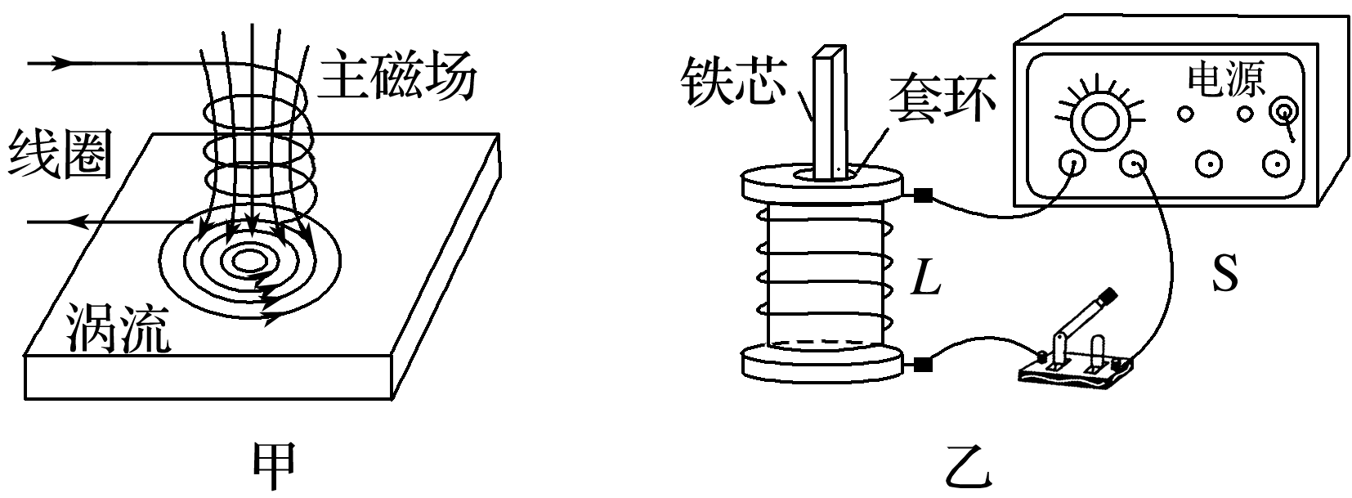
B．能被探测的物件和实验所用的套环必须是导电材料
C．金属探伤时接的是交流电，跳环实验装置中接的是直流电
D．以上两个实例中的线圈所连接的电源也可以都是恒压直流电源
20．有一匀强电场的方向平行于xOy平面，平面内a、b、c、d四点的位置如8所示，cd、cb 分别垂直于x轴、y轴，其中a、b、c三点电势分别为：4 V、8 V、10 V，使一电荷量为q＝－2×10^{－5} C的负点电荷由a点开始沿abcd路线运动，则下列判断正确的是( )
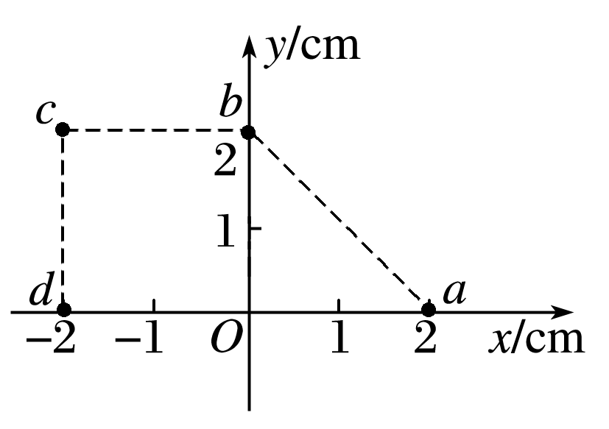
A．坐标原点O的电势为6 V
B．电场强度的大小为 V/m
C．该点电荷在c点的电势能为2×10^{－5} J
D．该点电荷从a点移到d点过程中，电场力做功为 8×10^{－5} J
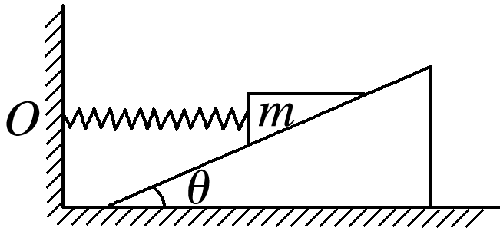
21．如图所示，水平地面上有一倾角为θ的光滑斜面(底面粗糙)，一轻质弹簧一端固定在竖直墙壁上的O点，另一端连接一质量为m的木块．开始时，把木块放在斜面上某位置，木块和斜面均静止不动，此时弹簧水平且处于压缩状态．已知重力加速度为g，则下列说法正确的是( )
A．开始时，弹簧弹力大小等于mgtan θ
B．开始时，斜面受到三个力的作用
C．若将O点稍微下移一点，木块仍可能在原位置静止
D．若将O点稍微上移一点，木块仍可能在原位置静止
第Ⅱ卷
三、非选择题：共174分，第22~32题为必考题，每个试题考生都必须作答。第33~38题为选考题，考生根据要求作答。
（一）必考题：(共129分)
22．(6分)某实验兴趣小组为了测量物体间的动摩擦因数，设计了如下实验：
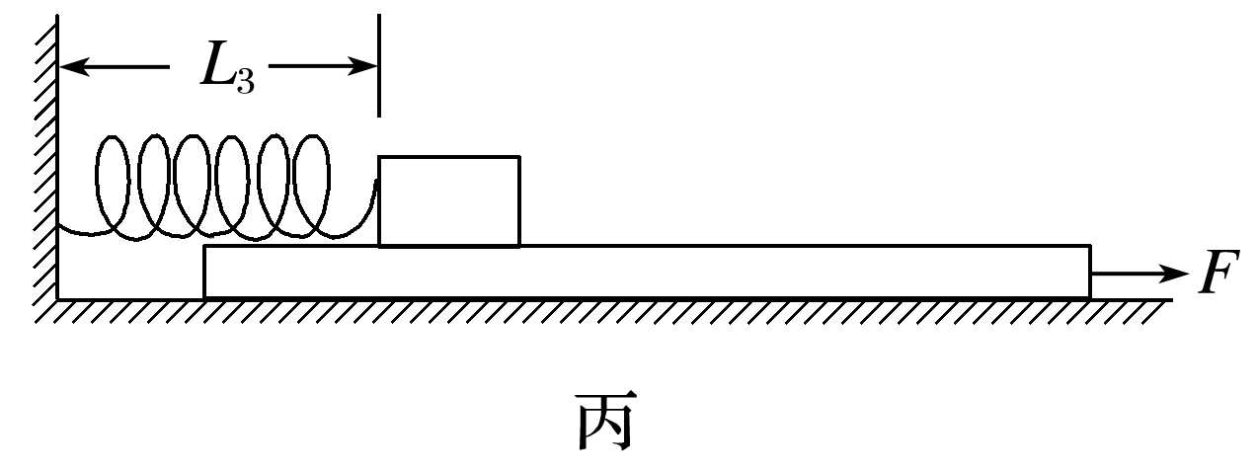
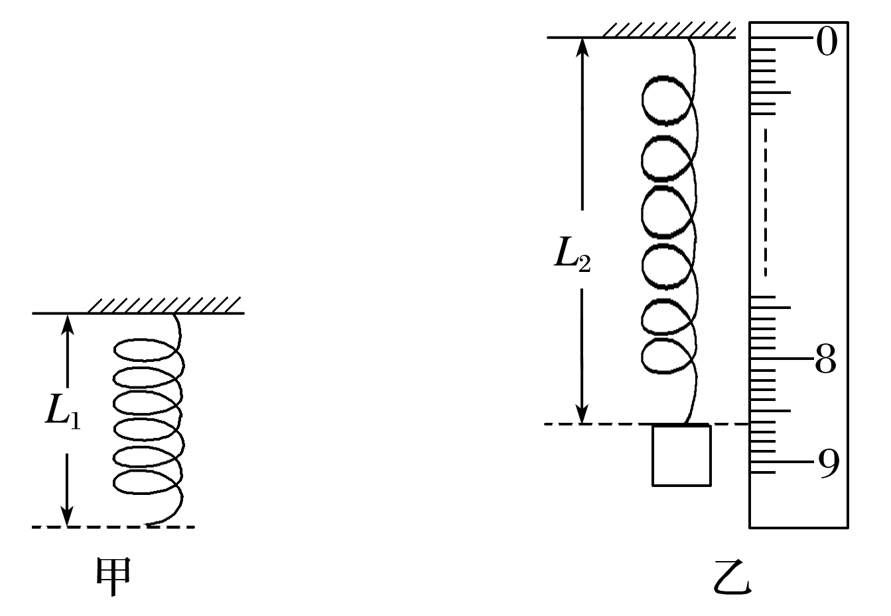

(1)如图甲所示，将轻弹簧竖直悬挂，用刻度尺测出弹簧自由悬挂时的长度L₁＝4.00 cm.
(2)如图乙，在弹簧的下端悬挂小木块，用刻度尺测出稳定时弹簧的长度L₂＝_____ cm.
(3)将一长木板平放在水平面上，小木块放置于木板上表面，如图丙，将图乙中的弹簧左端固定在竖直墙壁上，右端拴接小木块，使弹簧水平，用力F向右拉动长木板，长木板与小木块发生相对运动，当小木块稳定时，测出此时弹簧的长度L₃＝6.07 cm.
(4)根据上面的操作，可以得出小木块与长木板间的动摩擦因数μ＝________(结果保留两位有效数字)．
(5)若图丙实验中弹簧不水平，左端略高一些，由此而引起的动摩擦因数μ的测量结果________(填“偏大”或“偏小”)．

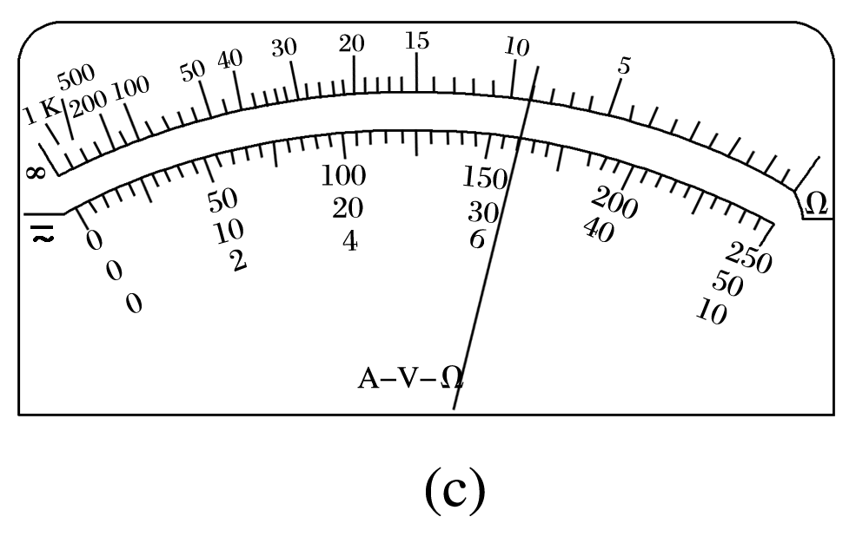
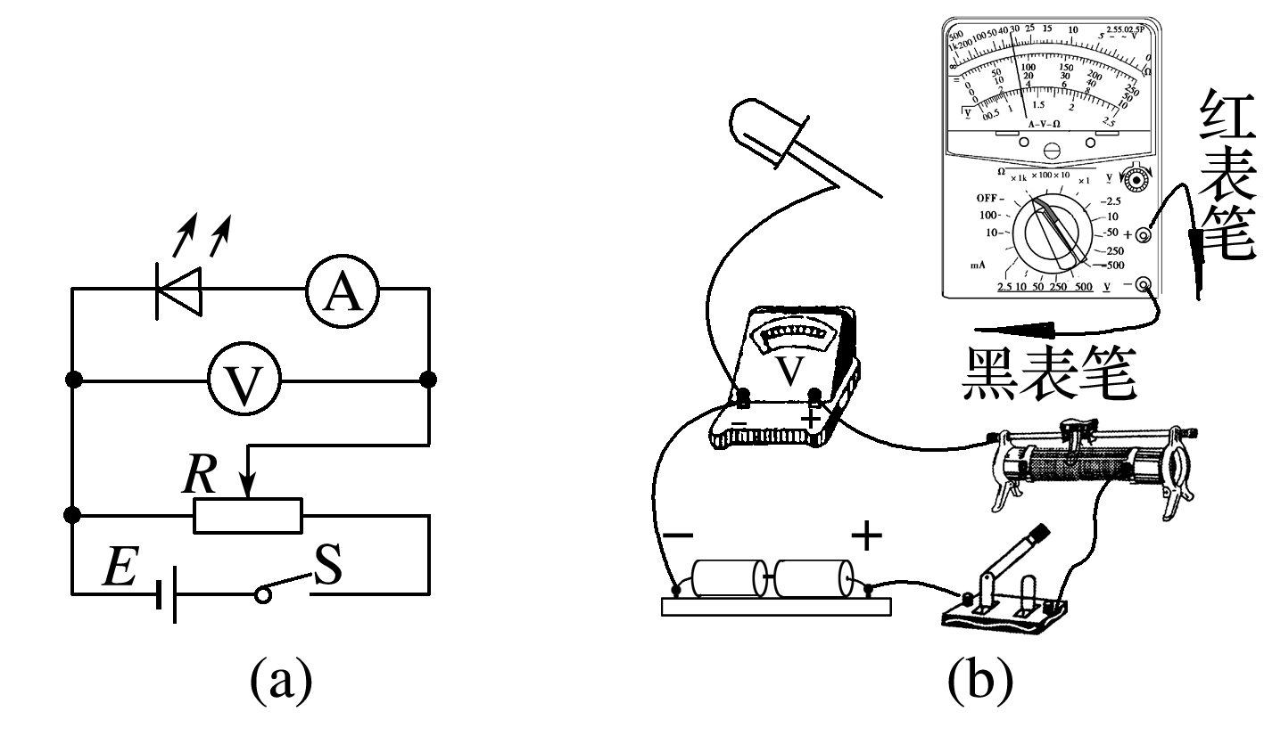
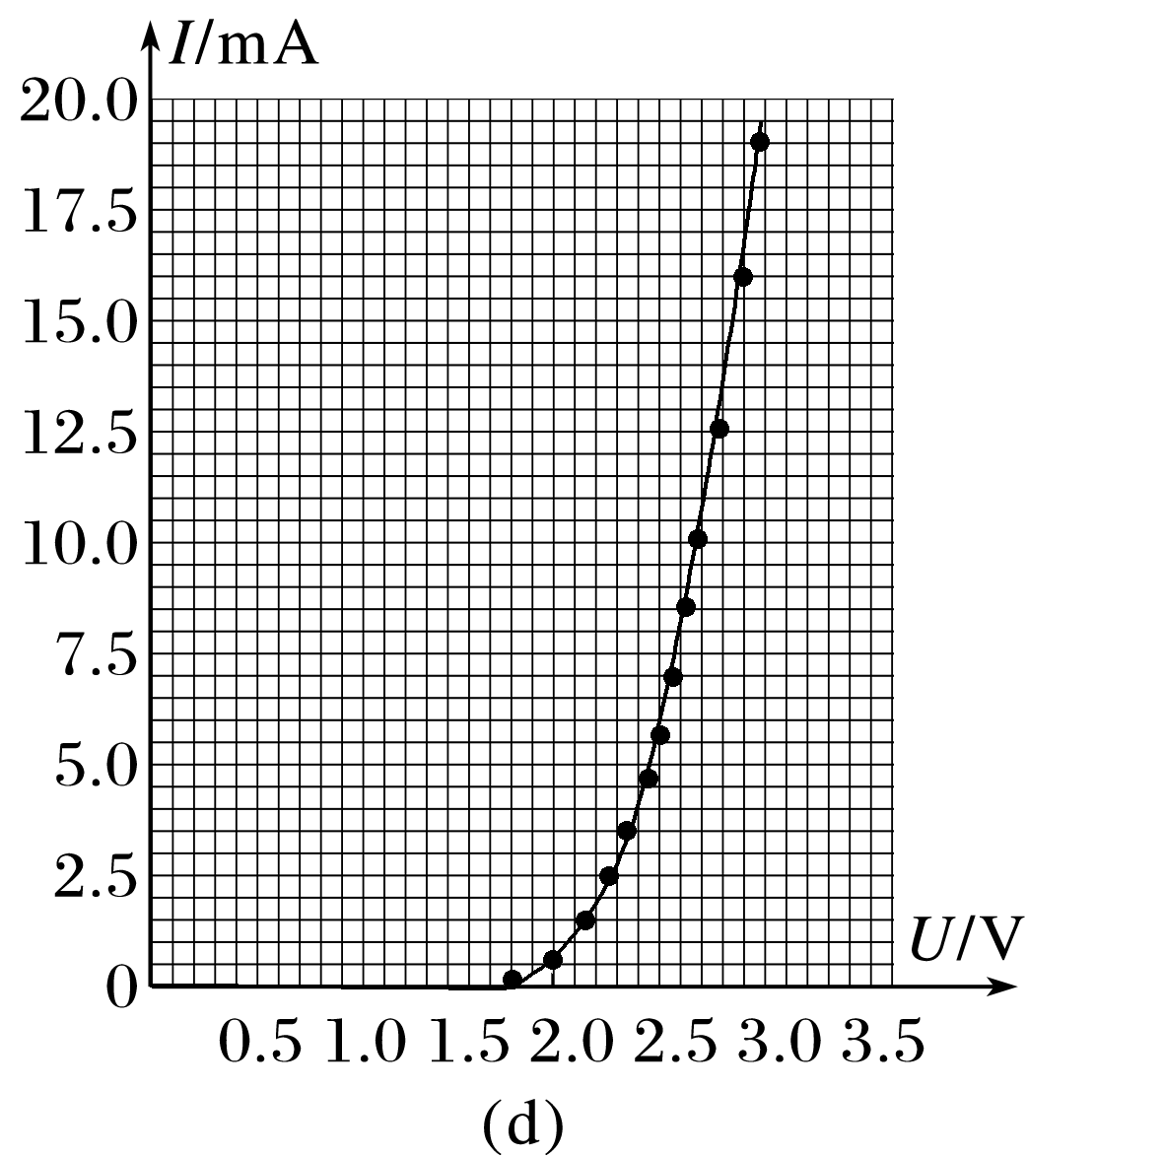
23．(9分) LED灯的核心部件是发光二极管．某同学欲测量一只工作电压为2.9 V的发光二极管的正向伏安特性曲线，所用器材有：电压表(量程3 V，内阻约3 kΩ)，电流表 (用多用电表的直流25 mA挡替代，内阻约为5 Ω)，滑动变阻器(0～20 Ω)，电池组(内阻不计)，电键和导线若干．他设计的电路如图9(a)所示．回答下列问题：

(1)根据图(a)，在实物图(b)上完成连线；
(2)调节变阻器的滑片至最________端(填“左”或“右”)，将多用电表选择开关拨至直流25mA挡，闭合电键；
(3)某次测量中，多用电表示数如图(c)，则通过二极管的电流为________ mA；
(4)该同学得到的正向伏安特性曲线如图(d)所示．由曲线可知，随着两端电压增加，二极管的正向电阻________(填“增大”“减小”或“不变”)；当两端电压为2.9 V时，正向电阻为________ kΩ(结果保留两位有效数字)；
(5)若实验过程中发现，将变阻器滑片从一端移到另一端，二极管亮度几乎不变，电压表示数在2.7～2.9 V之间变化，试简要描述一种可能的电路故障：_______________________.

24. (12分)如图所示，在光滑水平地面上放有一质量M＝3 kg带四分之一光滑圆弧形槽的小车，质量为m＝2 kg的小球以速度v₀＝5 m/s沿水平槽口滑上圆弧形槽，槽口距地面的高度h＝0.8 m，不计空气阻力，取重力加速度g＝10 m/s².求：(1)小球从槽口上升到最高点(未离开小车)的过程中，小球对小车做的功W；(2)小球落地瞬间，小车与小球间的水平间距L.
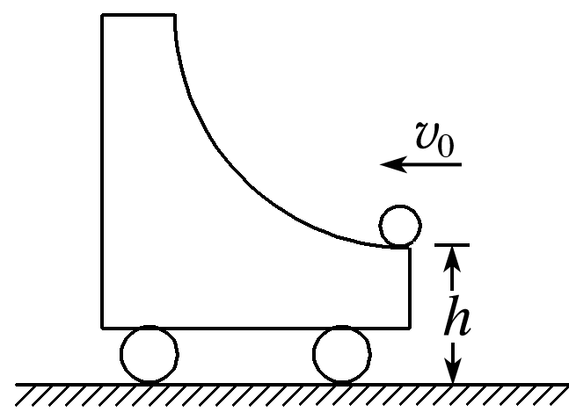

25. (20分)如图所示，在xOy坐标系中有圆柱形匀强磁场区域，其圆心在O′(R,0)，半径为R，磁感应强度大小为B，磁场方向垂直纸面向里．在y≥R范围内，有方向向左的匀强电场，电场强度为E.有一带正电的微粒平行于x轴射入磁场，微粒在磁场中的偏转半径刚好也是R.已知带电微粒的电荷量为q，质量为m，整个装置处于真空中，不计重力．
(1)求微粒进入磁场的速度大小；
(2)若微粒从坐标原点射入磁场，求微粒从射入磁场到再次经过y轴所用时间；
(3)若微粒从y轴上y＝处射向磁场，求微粒以后运动过程中距y轴的最大距离．

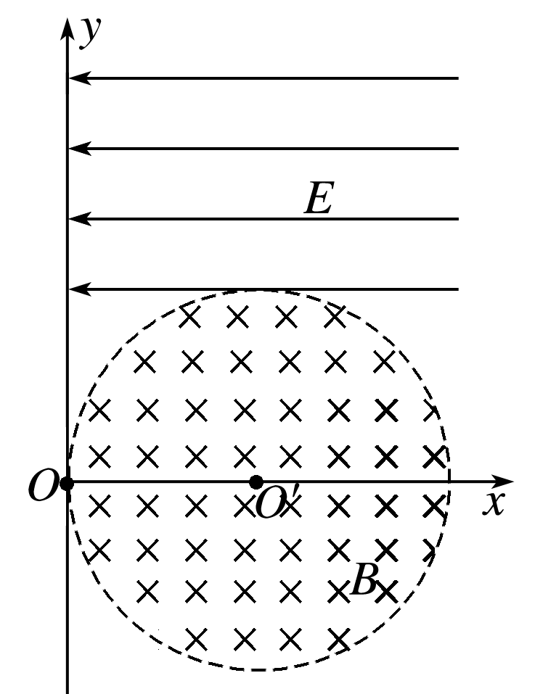

26（14分）铝氢化钠(NaAlH₄)是有机合成的一种重要还原剂。将AlCl₃溶于有机溶剂,再把所得溶液滴加到NaH粉末上,可制得铝氢化钠。回答下列问题:
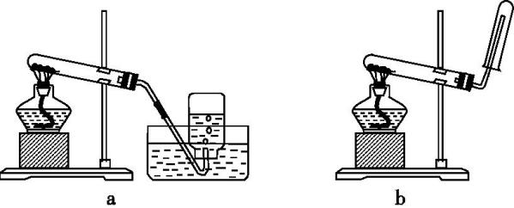
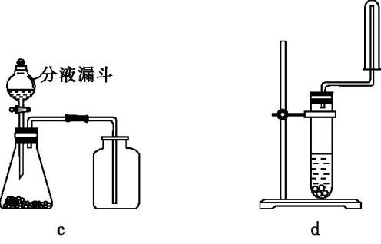
(1)制取铝氢化钠要在非水溶液中进行,主要原因是 (用化学方程式表示)。下列装置用于制取少量铝氢化钠(含副产物处理)较为合理的是 (填字母)。
(2)对于原料AlCl₃的制取,某兴趣小组设计了如下装置:
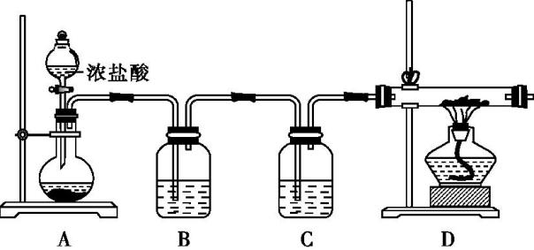
①连接好装置后,第一步应进行的操作是 ;
为保证产物的纯净,应待D中 (填现象)再点燃酒精灯。
②B装置中盛装饱和NaCl溶液,实验开始后B中产生的现象是 ,选择饱和NaCl溶液的理由是 。
③C装置的作用是 ;若无C装置,试预测实验后D中生成物除AlCl₃外可能
还含有 (填化学式)。
④上述装置存在的明显缺陷是 。

27、（14分）金属锰及其化合物在工农业生产和科研领域具有广泛的应用。
Ⅰ.溶液中的Mn^{2＋}可被酸性(NH₄)₂S₂O₈溶液氧化为 MnO，该方法可用于检验Mn^{2＋}。
(1)用酸性(NH₄)₂S₂O₈溶液检验Mn^{2＋}时的实验现象为;
________________________________________________________________________。
(2)该反应的离子方程式为______________________________________________________。
(3)过硫酸(H₂S₂O₈) 可以看成是H₂O₂的衍生物,其结构中含有一个-O-O-的基团，试推导H₂S₂O₈的结构简
式为 。
Ⅱ.实验室用含锰废料(主要成分为MnO₂，还含有少量Al₂O₃、MgO、SiO₂)为原料制备Mn的工艺流程如下图所示：
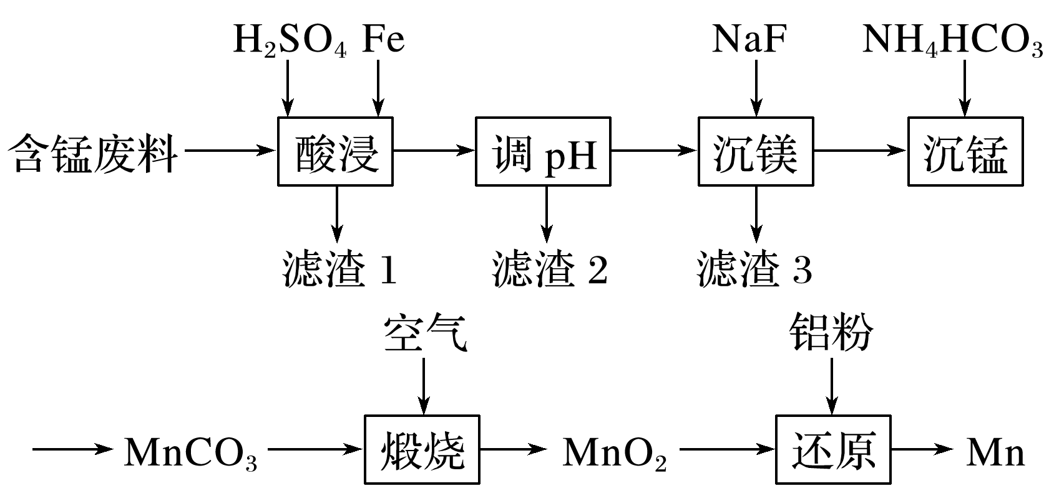

难溶物 | Fe(OH)₃ | Al(OH)₃ | Mg(OH)₂ | Mn(OH)₂
溶度积常数 | 4.0×10^{－38} | 1.0×10^{－33} | 1.8×10^{－11} | 1.8×10^{－13}

(4)“酸浸”时，MnO₂将Fe氧化为Fe^{3＋}，该反应的离子方程式为__________________________
_____________________________；该过程中浸出时间和液固比对锰浸出率的影响分别如下图所示。
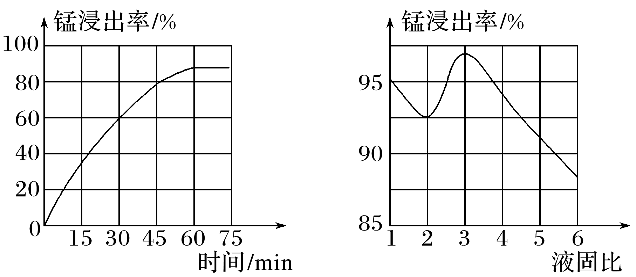
则适宜的浸出时间和液固比分别为 、 。
(5)若“酸浸”后所得滤液中c(Mn^{2＋})＝0.18 mol·L^{－1}，则应“调pH”的范围为 。
(6)“煅烧”反应中氧化剂与还原剂的物质的量之比为 。
“还原”时发生的置换反应在化学上又叫做 。

28（15分）含硫化合物在工业上应用广泛,硫化物是脱硫、染料行业重要的原材料。
(1)硫酸工业烟道气中的SO₂、CO,可用如图所示的综合循环吸收法脱除:
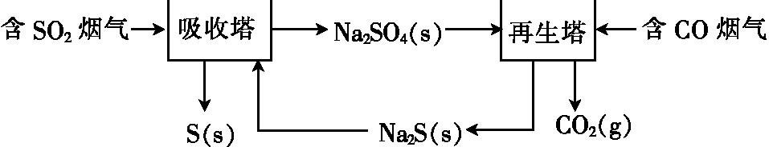
已知再生塔中每产生 1 mol CO₂(g),放出29.9 kJ 的热量,则其发生反应的热化学方程式为 。
(2)H₂S热分解反应为2H₂S(g)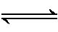2H₂(g)+S₂(g)。在恒容密闭容器中,H₂S的起始浓度均为c mol·L^{—1},控制不同温度使之分解。相同时间后测得H₂S转化率曲线如图1所示,其中a为平衡时转化率、b为未平衡时转化率分别与温度的关系曲线。
①在975 ℃,t s时反应达到平衡,则平衡前反应的平均速率v(S₂)= (用含c、t的代数式表示)。
②请说明随温度的升高,曲线b向曲线a逼近的原因: 。
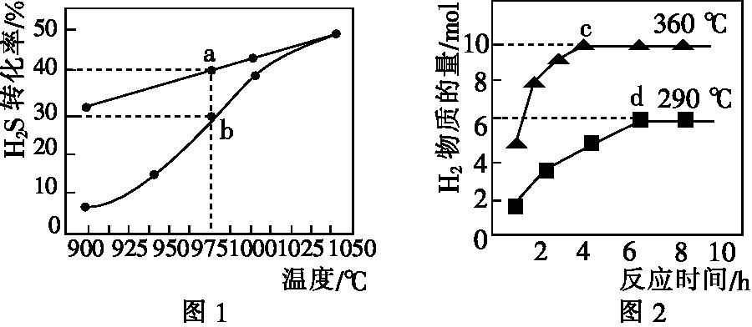
(3)25 ℃时,H₂S的电离平衡常数K_{a1}=1.3×10⁻⁷、K_{a2}=7.0×10⁻¹⁵。用NaOH溶液吸收H₂S气体得到pH=10的Na₂S溶液,在此过程中水的电离程度将 (填“增大”“减小”或“不变”);此时溶液中= 。
- 加热Na₂S溶液可以生成Na₂S₂O₃、NaOH和H₂,温度升高时还可生成Na₂SO₄,图2是含3 mol Na₂S 的溶液在不同温度下反应生成H₂的物质的量与反应时间的关系。分析图像,完全反应后生成Na₂S₂O₃的物质的量最多的是 (填“c”或“d”)点;不考虑离子的水解,则c点溶液中浓度最高的阴离子为 (写化学式),S₂O₃²⁻的物质的量为 。
29.（8分）甲、乙三图都表示细胞呼吸强度与氧气浓度的关系(呼吸底物为葡萄糖)。据图分析回答:
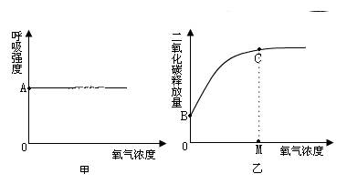
1.图甲所示细胞的呼吸方式最可能是__________,如果呼吸强度不能用CO₂的释放量表示,原因是__________,对于人体来说,__________细胞的呼吸方式与此相类似。
2.图乙中B点的CO₂来自__________(填细胞结构),当O₂浓度达到M点以后,CO₂释放量不再继续增加的内因是__________。
3.北方农村常建造塑料薄膜温室在冬季栽培蔬菜。某温室从下午4点开始持续密封48小时,测得温室内CO₂体积分数的变化情况如下图所示。试分析:曲线b~c段大幅度下降的原因是__________;检测结果表明,要提高温室作物的产量必须适时通风,你认为通风的时间应选在曲线__________区段对应的时间进行。
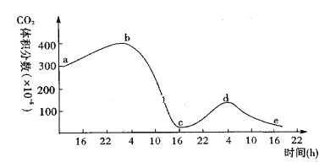
4.温室生产过程中,施用有机肥比单纯施用化肥具有明显的增产效果。试从碳素营养的角度分析其中的原因__________。
30.（10分）乙烯是植物代谢过程中合成的一种植物激素,影响植物的生长发育。
1.乙烯在植物体各个部位均有合成,能通过在细胞之间传递__________进而实现对植物生长发育的__________作用,主要功能是促进果实的__________等。
2.已有研究表明,乙烯能够影响黑麦的抗低温能力。某研究小组以拟南芥为材料,进行了以下实验。
①合成乙烯的前体物质是1-氨基环丙烷-1-羧酸(ACC)。分别使用含有ACC和不含ACC的MS培养基培养拟南芥,然后统计其在相应温度下的存活率,结果如图1所示。由实验结果可知,外源性乙烯能够__________。
②为研究内源性乙烯的作用,研究人员构建了拟南芥的乙烯合成量增多突变体(突变体1)和乙烯合成量减少突变体(突变体2),并在相应温度下统计其存活率,结果如图2所示。根据图1、图2结果可知,内源性乙烯与外源性乙烯的作用效果__________。
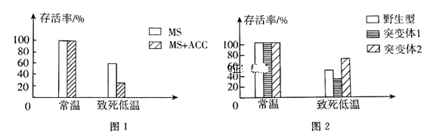
③研究人员将拟南芥植株分别置于常温(22 ℃)和非致死低温(4 ℃),定时检测植株体内的乙烯合成量,结果如图3。实验结果显示,在此过程中乙烯合成量的变化趋势为__________。
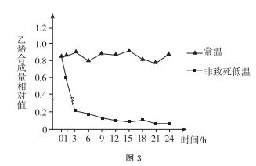
④将拟南芥植株进行一段时间的4 ℃低温“训练”后,移至-8 ℃致死低温下,植株的存活率明显提高。研究人员推测,低温“训练”可使植株降低乙烯合成量的能力增强,从而提高了植株的抗致死低温能力。请提供实验设计的基本思路,以检验这一推测__________。
31.(错题再现）（7分）病毒性感冒是人们常见的一种疾病,包括普通感冒、流行性感冒和病毒性咽炎等。正常人体感染病毒会引起发热,发热过程分为体温上升期、高温持续期和体温下降期,下图为体温上升期机体体温调节过程示意图。请回答下列问题:
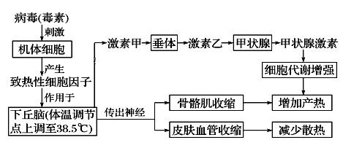
1. 当病毒侵入人体时,人体首先发起攻击的免疫细胞是__________细胞,侵入宿主细胞后,__________细胞可以与被抗原入侵的宿主细胞密切接触,使这些细胞裂解死亡。
2. 图中激素乙的名称是__________,其分泌量的多少会受到图中__________的影响。
3.综合图解分析,体温上升期人体进行体温调节的方式有:__________。
4.体温下降期,机体增加散热的途径有:__________,__________。
32、（14分）基因能控制血细胞表面的抗原A、B的合成，基因i不能控制抗原A、B的合成；和都对基因i显性。红细胞表面只存在抗原A的为A型血，只存在抗原B的为B型血，同时存在抗原AB的为AB型血，两种抗原都不存在的为O型血。血细胞表面的抗原H是抗原A和抗原B的前体分子，控制合成H抗原的基因H、h位于另一对同源染色体上。在基因或基因的作用下，H抗原又进一步形成A抗原或B抗原。而hh型个体不能产生H抗原，其红细胞不能被H抗原的抗体所凝集，这种“O”型被称为孟买型。ABO血型的形成过程如下图1所示，某家族血型系谱如图2，请据图分析：

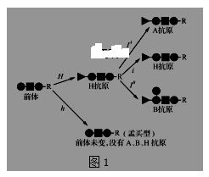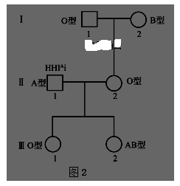
(1) 孟买血型的遗传遵循__________规律，的基因型为______________，的基因型为______________。
(2) 还可能生出________血型的后代。Ⅰ、Ⅱ、Ⅲ代中肯定为孟买型的个体为________。
(3) 若的基因型，和生一个O型血孩子的概率为________，基因型可能为________。
（二）选考题：共45分 。请从2道物理题，2道化学题，2道生物题中每科任选一道题作答。如果多做，则每科按所做第一道题计分。
33．【选修3－3】(15分)
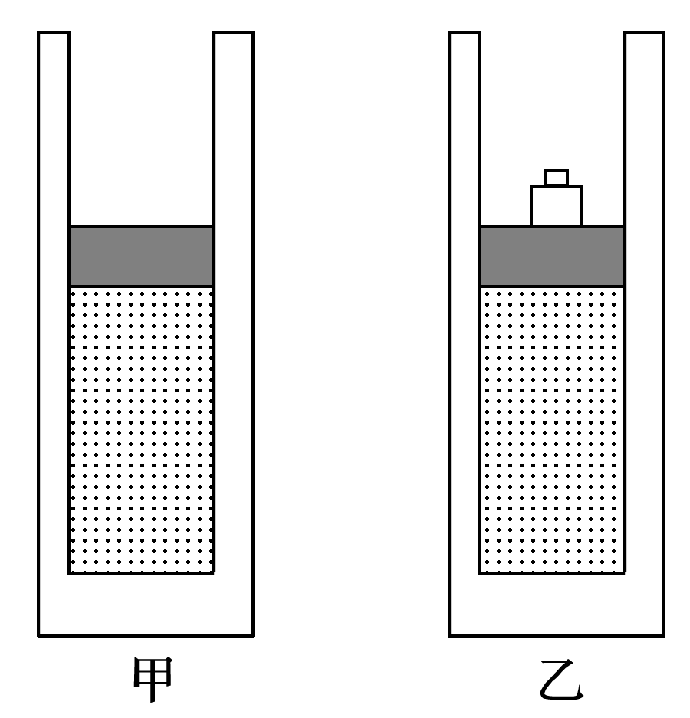
(1)(5分)关于热现象，下列说法正确的是________．
A．热量不能自发地从低温物体传到高温物体
B．物体速度增大，则组成物体的分子动能增大
C．物体的温度或者体积变化，都可能引起物体内能变化
D．相同质量的两个物体，升高相同温度，内能增加一定相同
E．绝热密闭容器中一定质量气体的体积增大，其内能一定减少
(2)(10分)如图甲所示，横截面积为S，质量为M的活塞在汽缸内封闭着一定质量的理想气体，现对汽缸内气体缓慢加热，使其温度从T₁升高了ΔT，气柱的高度增加了ΔL，吸收的热量为Q，不计汽缸与活塞的摩擦，外界大气压强为p₀，重力加速度为g，则：
①此加热过程中气体内能增加了多少？
②若保持缸内气体温度不变，再在活塞上放一砝码，如图乙所示，使缸内气体的体积又恢复到初始状态，则放入砝码的质量为多少？
34．【选修3－4】(15分)
(1)(5分)如图4所示，两束平行的黄光射向截面ABC为正三角形的玻璃三棱镜，已知该三棱镜对该黄光的折射率为，入射光与AB界面夹角为45°，光经三棱镜后到达与BC界面平行的光屏PQ上，下列说法中正确的是________．
A．两束黄光从BC边射出后仍是平行的
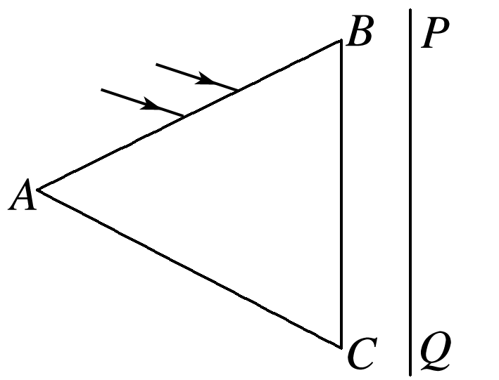
B．黄光经三棱镜折射后偏向角为30°
C．改用红光以相同的角度入射，出射光束仍然平行，但其偏向角大些
D．改用绿光以相同的角度入射，出射光束仍然平行，但其偏向角大些
E．若让入射角增大，则出射光束不平行
(2)(10分)一列沿x轴传播的简谐横波，t＝0时刻的波形如图所示，介质中x＝6 m处的质点P沿y轴方向做简谐运动的表达式为y＝0.2cos (4πt) m．求：
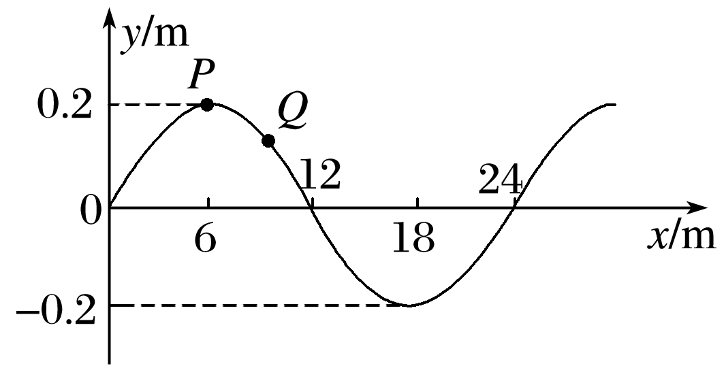
①该波的传播速度；
②介质中x＝10 m处的质点Q到达波谷的时间．

35.【化学-----选修3：结构化学、略】
36.【化学——选修5：有机化学基础】(15分）甲苯是有机合成的重要原料,既可用来合成抗流感病毒活性药物的中间体E,也可用来合成γ-分泌调节剂的药物中间体K,合成路线如图所示:

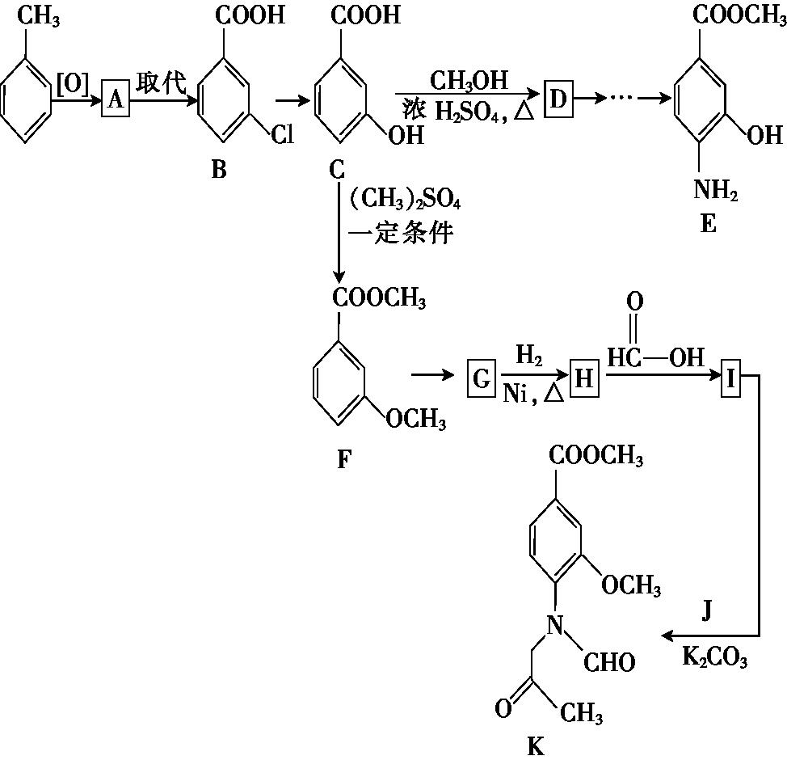
已知:ⅰ.R₁NH₂+Br—R₂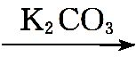R₁—NH—R₂+HBr;
ⅱ.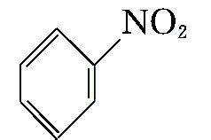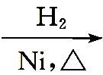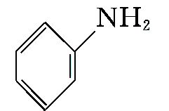。
(1)A的结构简式为 。
(2)C中含氧官能团的名称为 。
(3)C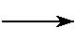D的化学方程式为 。
(4)FG的反应条件为 。
(5)HI的化学方程式为 。
(6)J的结构简式为 。
(7)①利用题目所给信息,以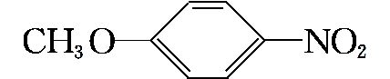和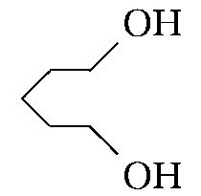为原料合成化合物L的流程如下,写出中间产物1和中间产物2的结构简式: , 。
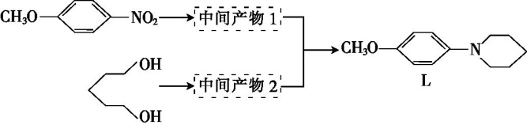
②合成L的过程中还可能得到一种高分子化合物,其结构简式为 。
37.【生物-----选修1：生物技术实践 略】
38.【生物——选修5：现代生物科技】(15分）.科学家利用植物体细胞杂交技术成功获得了番茄—马铃薯杂种植株,为了便于杂种细胞的筛选和鉴定,科学家利用红色荧光和绿色荧光分别标记番肺和马铃薯的原生质体膜上的蛋白质,其培育过程如图所示,请据图回答下列问题:
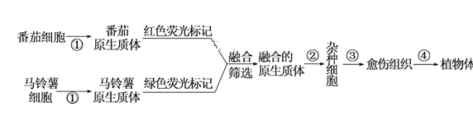
1.过程①常用的酶是__________,细胞融合完成的标志是__________。
2.植物体细胞杂交依据的生物学原理有__________。
3.植物原生质体融合过程常利用化学试剂__________诱导融合,在鉴定杂种原生质体时可用显微镜观察,根据细胞膜表面荧光的不同可观察到__________种不同的原生质体(只考虑细胞两两融合的情况),当观察到__________时可判断该原生质体是由番茄和马铃薯融合而成的。
4.过程④中的培养基常添加的植物激素是__________。
5.若番茄细胞内有m条染色体,马铃薯细胞内有n条染色体,则“番茄—马铃薯”细胞在有丝分裂后期含__________条染色体。
物理试题答案
二、选择题(本题共8小题，每小题6分．在每小题给出的四个选项中，第14～18题只有一项符合题目要求，第19～21题有多项符合题目要求．全部选对的得6分，选对但不全的得3分，有选错的得0分．)
14．【答案】D
【解析】
全过程由动能定理得：W₁－W₂＝0，W₁＝W₂，
由动量定理得：I₁－I₂＝0，I₁＝I₂，故D正确．
15．【答案】 C
【解析】 因为“鹊桥”卫星与月球一起绕地球运动，与月球保持相对静止，所以周期相同：T_{鹊}＝T_{月}，A错误；
对月球有：a_{月}＝r_{月}，
对卫星有：a_{鹊}＝r_{鹊}，
因为周期相同，所以a_{鹊}>a_{月}，B错误；
根据：v＝，周期相同，而卫星的半径大，所以卫星线速度大，v_{鹊}>v_{月}，C正确；
因为周期相同，而半径不同，且卫星半径大，所以<，D错误．
16．【答案】 C
【解析】 由光电效应方程E_{k}＝hν－W₀和eU＝E_{k}，联立解得eU＝hν－W₀，即光子照射同一块金属的时候，只要遏止电压一样，说明光子的频率一样，遏止电压越大，光子的频率越大，因此可知b光和c光的频率一样，大于a光的频率，故A、B错误；b光的光电效应方程为E_{k}＝hν－W₀＝(2.81－2.13) eV＝0.68 eV，电子撞击氢原子，氢原子只吸收两个能级差的能量，因此n＝3能级的氢原子吸收的能量为ΔE_{k}＝－0.85 eV－(－1.51 eV)＝0.66 eV，这时氢原子处在n＝4的能级上，可辐射6种频率的光，C正确；若用光子照射氢原子，氢原子只能吸收光子能量恰好为能级能量差的光子，2.81 eV能量的光子不被吸收，D错误．
17．【答案】C
【解析】 根据题意可知，MN左边的磁场方向与右边的磁场方向相同，那么总磁通量即为金属棒左侧两种磁通量之和，则在t＝t₁时刻穿过回路的总磁通量为Φ＝Φ₁＋Φ₂＝kt₁S＋B₀v₀t₁L，故A错误；根据法拉第电磁感应定律得E＝，结合闭合电路欧姆定律得 I＝＝，故通过电阻R的电流为恒定电流，B错误；Δt时间内通过电阻的电荷量为q＝IΔt＝＝Δt，故C正确；金属棒所受的安培力大小F_{A}＝B₀IL＝；根据平衡条件得，水平拉力大小等于安培力大小，即为F＝，故拉力F是一个恒量，故D错误．
18．【答案】C
【解析】 a球和b球组成的系统没有外力做功，只有a球和b球的动能和重力势能相互转换，因此a球和b球的机械能守恒，A错误；设轻杆L和水平杆L₂的夹角为θ，由运动关联可知v_{b}cos θ＝v_{a}sin θ，则v_{b}＝v_{a}·tan θ，可知当b球的速度为零时，轻杆L处于水平位置且与杆L₂平行，则此时a球在竖直方向只受重力mg，因此a球的加速度大小为g，B错误；当杆L和杆L₁第一次平行时，球a运动到最下方，球b运动到L₁和L₂交点位置，球b的速度达到最大，此时a球的速度为0，因此由系统机械能守恒有mg(L＋L)＝mv_{b}²，解得v_{b}＝，C正确；当轻杆L和杆L₂第一次平行时，由运动的关联可知此时b球的速度为零，由系统机械能守恒有mg·L＝mv_{a}²，解得v_{a}＝，此时a球具有向下的加速度g，故此时a球的速度不是最大，a球将继续向下做加速度减小的加速运动，到加速度为0时速度达到最大，D错误．
W_{ad}＝qU_{ad}＝qU_{ab}＝(4－8)×(－2×10^{－5}) J＝8×10^{－5} J，故D正确．
19．【答案】BC
【解析】涡流探伤技术的原理是用电流线圈使物件内产生涡电流，借助探测线圈测定涡电流的改变；跳环实验演示线圈接在直流电源上，闭合开关的瞬间，穿过套环的磁通量仍然会改变，套环中会产生感应电流，会跳动，属于演示楞次定律，故A错误．无论是涡流探伤技术，还是演示楞次定律，都需要产生感应电流，而感应电流的产生需在金属导体内，故B正确．金属探伤时，是探测器中通过交变电流，产生变化的磁场，当金属处于该磁场中时，该金属中会感应出涡流；演示楞次定律的实验中，线圈接在直流电源上，闭合开关的瞬间，穿过套环的磁通量仍然会改变，套环中会产生感应电流，会跳动，故C正确，D错误．
20.【答案】 AD
【解析】 由于是匀强电场，所以沿同一方向前进相同距离电势的变化量相等，所以φ_{c}－φ_{b}＝φ_{O}－φ_{a}，代入数据解得：φ_{O}＝6 V，故A正确；
ab中点e的电势为φ_{e}＝6 V，连接Oe则为等势面，如图所示，
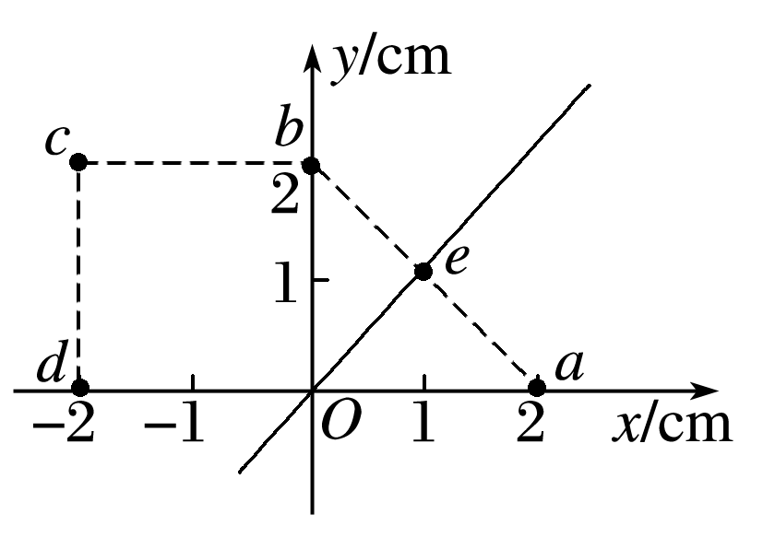
由几何关系可知，ab垂直于Oe，则ab为一条电场线，且方向由b指向a，电场强度为：E＝＝ V/m＝100 V/m，故B错误；
该点电荷在c点的电势能为：E_{pc}＝qφ_{c}＝－2×10^{－4} J，故C错误；
b、d在同一等势面上，该点电荷从a点移动到d点电场力做功为：

21．答案 AC
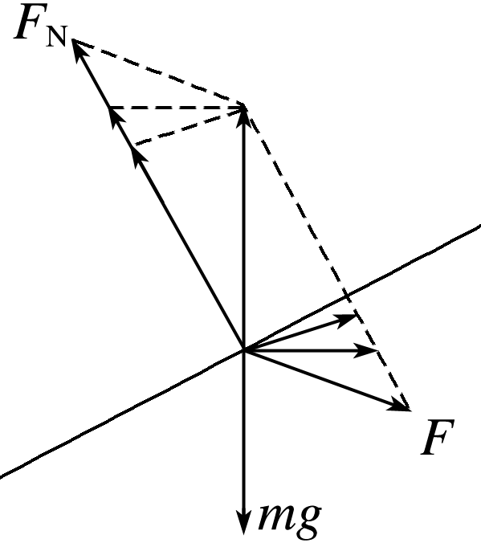
解析 对木块受力分析，根据平衡知识可知，开始时，弹簧弹力大小F＝mgtan θ，选项A正确；开始时，斜面受到：重力、地面的支持力和摩擦力、木块的压力四个力的作用，选项B错误；若将O点稍微下移一点，则弹簧长度增加，弹力减小，由图可知，木块仍可能在原位置静止，选项C正确；若将O点稍微上移一点，弹簧弹力仍减小，但是木块平衡需要的弹力F要增加，可知木块不可能在原位置静止，选项D错误．
22．(6分)【答案】 (2)8.65(8.63～8.67) (4)0.44或0.45 (5)偏小(每空2分)
【解析】 (2)刻度尺的最小分度值为0.1 cm，刻度尺的读数为8.65 cm；
(4)根据平衡条件可得小木块的重力为：Mg＝k(L₂－L₁)，用力向右拉动长木板，长木板与小木块发生相对运动，当小木块稳定时，则有：F_{f}＝k(L₃－L₁)，可以得出小木块与长木板间的动摩擦因数：μ＝＝≈0.45；
(5)若图丙实验中弹簧不水平，左端略高一些，则有：F_{弹}cos θ＝μ(Mg－F_{弹}sin θ)，解得小木块与长木板间的动摩
擦因数：μ＝，由于左端略高一些，则有θ≈0°，所以：μ＝≈，由此而引起的动摩擦因数μ的测量结果偏小．

23．(9分)【答案】 (1)连线如图所示(2分) (2)左(1分) (3)15.8～16.2 (2分)
(4)减小(1分) 0.15～0.16(1分) (5)连接电源负极与变阻器的导线断路(2分)
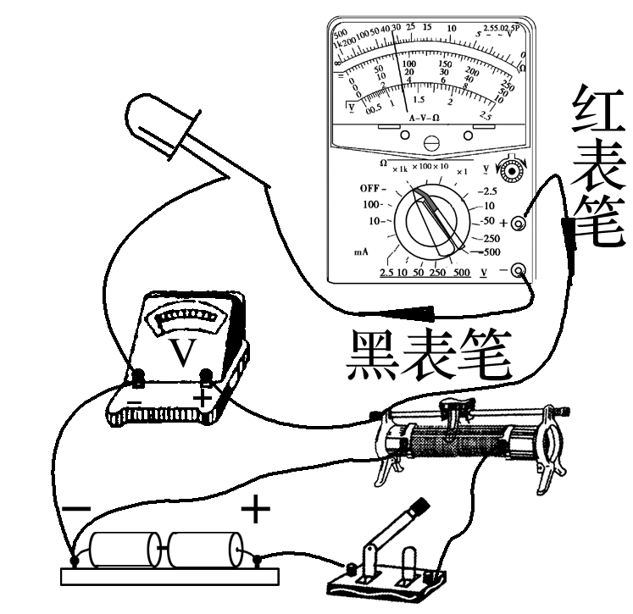
【解析】 (1)根据多用电表红黑表笔的接法“红进黑出”可知，黑表笔接二极管，红表笔接滑动变阻器，滑动变阻器采用分压式接法，则连线如图：
(2)为保护电路，开关闭合前需将滑动变阻器的滑片置于最大阻值处，即最左端；
(3)多用电表所选量程为25 mA，则电流表读数为 mA＝16.0 mA(答案在15.8～16.2范围内均可)；
(4)I－U图象中，图线斜率表示电阻的倒数，由题图可知，随着电压的增加，斜率逐渐增大，则二极管的电阻逐渐减小；当两端电压为2.9 V时，电流表示数为19.0 mA，则电阻大小为R＝≈0.15 kΩ(答案在0.15～0.16范围内均可)；
(5)由于二极管的正向电阻约为0.15 kΩ，远大于滑动变阻器的最大阻值，因此若实验中，将变阻器滑片从一端移到另一端，二极管亮度几乎不变，电压表示数在2.7～2.9 V之间变化，则有可能是滑动变阻器与二极管串联，导致电路中总电阻较大，总电流较小，所以电压表的示数变化较小，故故障可能是连接电源负极与变阻
24. (12分)【答案】(1)6 J (2)2 m
【解析】 (1)小球上升至最高点时，小车和小球的水平速度相等，由小车和小球水平方向动量守恒得：
mv₀＝(m＋M)v① ……2′
对小车由动能定理得：
W＝Mv²② ……1′
联立①②解得：W＝6 J ……1′
(2)小球从槽口上升至最高点，再从最高点回到槽口的过程中，小球和小车水平方向动量守恒：
mv₀＝mv₁＋Mv₂③ ……2′
对小球和小车由功能关系得：
mv₀²＝mv₁²＋Mv₂²④ ……2′
联立③④可解得：
v₁＝－1 m/s⑤ v₂＝4 m/s⑥ ……1′

小球离开小车后，向右做平抛运动，小车向左做匀速运动
h＝gt²⑦ ……1′
L＝(v₂－v₁)t⑧ ……1′
联立⑤⑥⑦⑧可得：L＝2 m. ……1′
25. (20分)【答案】 (1) (2)＋ (3)R＋
【解析】 (1)微粒射入磁场后做圆周运动，洛伦兹力提供向心力，由牛顿第二定律得：
qvB＝m ……2′
解得v＝； ……1′
(2)微粒从原点射入磁场，因在磁场中轨迹半径也为R，所以微粒经圆周后以速度v垂直于电场方向进入电场，微粒在电场中做类平抛运动，轨迹如图甲所示
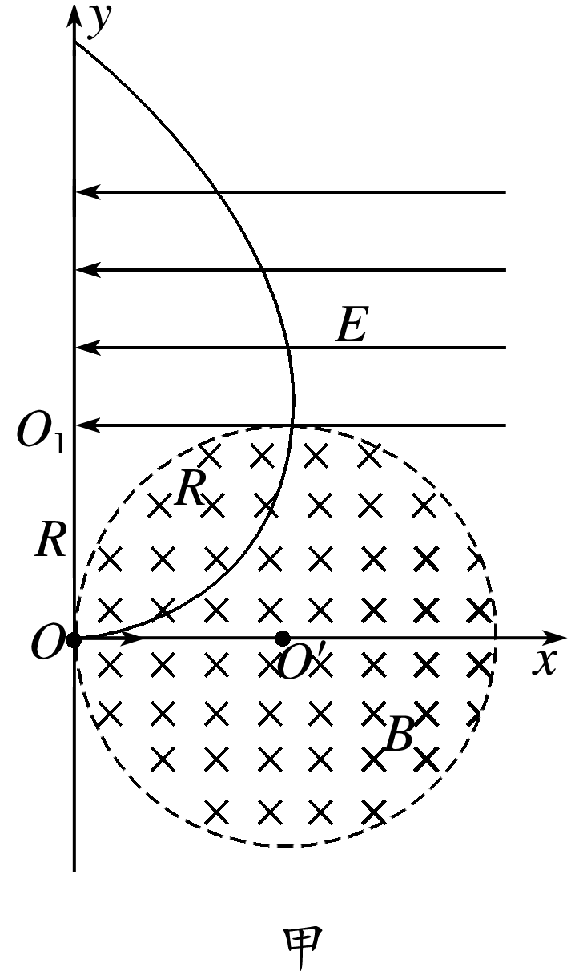
微粒在磁场中的运动时间为t₁＝＝×＝ ……2′
微粒在电场中做类平抛运动，沿电场方向R＝·t₂² ……2′
解得t₂＝ ……2′
微粒再次经过y轴需要的时间为：t＝t₁＋t₂＝＋ ……2′
(3)微粒从y轴上y＝处射向磁场，微粒运动轨迹如图所示，设微粒在P点射入磁场，入射点为P，轨迹圆心为O₂，如图乙所示在△APO′中∠AO′P＝30°，∠APO′＝60°，连接O₂O′，因O₂P＝O′P＝R，∠O₂PO′＝120°，则∠PO′O₂＝30°，两圆相交，关于圆心连线对称，设出射点为Q，由对称知∠O₂O′Q＝30°，出射点Q必位于O′点正上方．
由于∠PO₂Q＝60°，所以微粒从磁场中出射方向与x轴成θ＝60°. ……1′
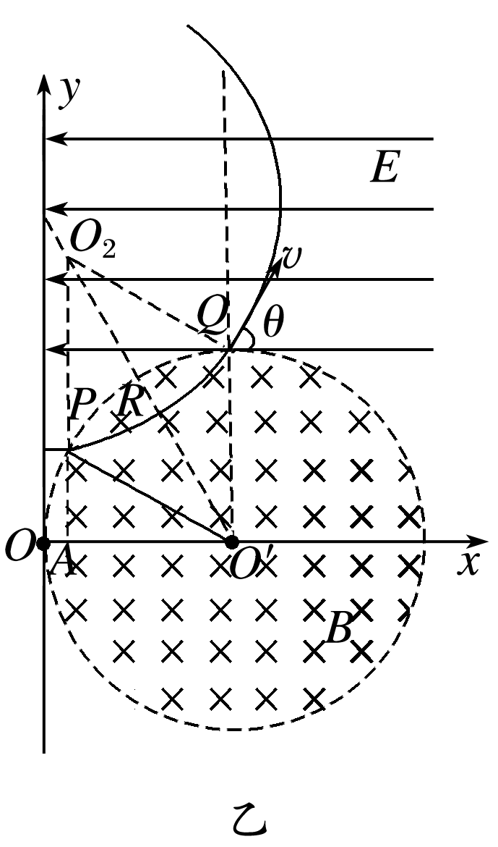
微粒在电场中沿x轴正方向做匀减速运动，
初速度为v_{0x}＝vcos θ ……1′
加速度大小为a＝ ……1′
在电场中向右运动的最远距离x_{m}＝ ……2′
由以上三式及v＝可解得x_{m}＝ ……2′
运动过程中距y轴的最远距离为s＝R＋x_{m}＝R＋ . ……2′
33．(15分)【答案】 (1)ACE (2)①Q－(p₀S＋Mg)ΔL ②
【解析】 (1)根据热力学第二定律可知热量不能自发地从低温物体传到高温物体，A正确；物体分子平均动能的标志是温度，与宏观速度无关，B错误；物体内能等于所有分子的动能与所有分子势能的和，分子平均动能与温度有关，而分子势能与体积有关，所以物体内能与温度和体积有关，C正确；根据C选项的分析，升高相同温度，但体积关系未知，所以内能变化无法判断，D错误；根据热力学第一定律ΔU＝Q＋W，容器绝热，Q＝0，气体体积增大，所以气体对外做功，W<0，所以ΔU<0，内能减小，E正确．
(2)①设汽缸内气体的温度为T₁时压强为p₁，
活塞受重力、大气压力和缸内气体的压力作用而平衡，则：Mg＋p₀S＝p₁S
气体膨胀对外界做功为：W＝p₁SΔL
根据热力学第一定律得到：Q－W＝ΔU
联立可以得到：ΔU＝Q－(p₀S＋Mg)ΔL
②设放入砝码的质量为m，缸内气体的温度为T₂时压强为p₂，系统受重力、大气压力和缸内气体的压力作用而平衡，得到：(M＋m)g＋p₀S＝p₂S
根据查理定律：＝
联立可以得到：m＝.
34．(15分)【答案】 (1)ABD (5分) (2)①48 m/s ② s或 s(10分)
【解析】 (1)如图所示，由折射率公式n＝可知r＝30°，由几何关系可知折射光在三棱镜内平行于底边AC，由对称性可知其在BC边射出时的出射角也为i＝45°，因此光束的偏向角为30°，且两束光平行，则A、B正确；由于同种材料对不同的色光的折射率不同，相对于黄光而言红光的折射率小，绿光的折射率较大，因此折射后绿光的偏向角大些，红光的偏向角小些，C错误，D正确；若让入射角增大，则折射角按一定的比例增大，出射光束仍然平行，则E错误．
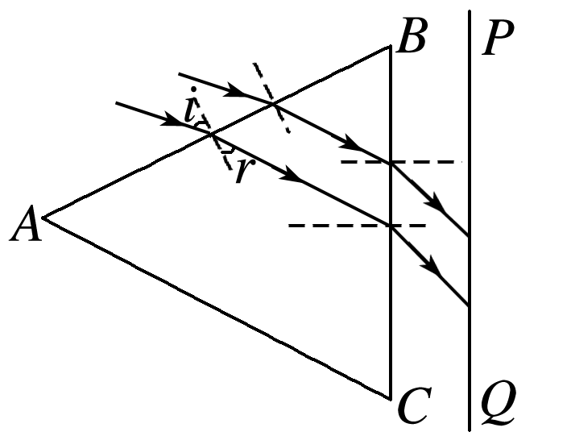
(2)①由题图可知，波长λ＝24 m，由质点P的振动方程可知，
角速度ω＝4π rad/s ……2′
则周期T＝＝0.5 s ……1′
故该波的传播速度v＝＝48 m/s ……1′
②若波沿＋x方向传播，t＝0时刻，质点Q与左侧相邻的波谷的水平距离为L₁＝16 m ……1′
波谷传播到质点Q处的位移x₁＝L₁+nλ ……1′
质点Q 到达波谷经过时间
t＝＝(0.5n+ )s ……1′
若波沿－x方向传播，t＝0时刻，质点Q与右侧相邻的波谷的水平距离为L₂＝8 m ……1′
波谷传播到质点Q处的位移x₂＝L₂+nλ ……1′
该波谷传播到质点Q处时，质点Q第一次到达波谷，经过时间
t＝x₂/V＝(0.5n+1/6 )s ……1′

周考3化学答案
- 答案：C
【解析】 A．新能源汽车的推广与使用，减少汽油的使用，有助于减少光化学烟雾的产生，A正确；B.肥皂水显碱性，因此氯气泄漏时，可用蘸有肥皂水的湿毛巾捂住口鼻疏散到安全区域，B正确；C.铁在潮湿的空气中放置，易发生电化学腐蚀而生锈，C错误；D.地球上99%的溴元素以Br－的形式存在于海水中，溴化钠和溴化钾在医药上常用作镇静剂，D正确，
8.【答案】B
【详解】A. 物质a分子结构中含有饱和碳原子，与甲烷结构类似，所有原子不可能共平面，A项错误；
B. 从物质b分子中含碳碳双键，能使溴水或酸性高锰酸钾溶液褪色，B项正确；
C. 物质c、d的分子式均为C₁₀H₁₆，两者结构不同，互为同分异构体，而不是同系物，C项错误；
D. 物质d的结构中只存在两种氢原子，所以其一氯代物有2种，D项错误；
9、【答案】 A
【解析】该实验中催化剂是AlCl₃,A项错误;在该实验装置的冷凝管后加接一支装有无水MgSO₄的干燥管,可除去有机相中的水,实验效果可能会更好,B项正确;步骤2中有机相使用10% NaHCO₃溶液洗涤,类似制备乙酸乙酯实验中饱和碳酸钠的作用,可除去溶解在间溴苯甲醛中的溴和盐酸,C项正确;醛基容易被氧化,减压蒸馏可防止间溴苯甲醛被氧化,D项正确。
10【答案】 C
【解析】乙是一种“绿色氧化剂”,即乙为H₂O₂;乙和丁的组成元素相同,则丁为H₂O;常温下化合物N是具有漂白性的气体,则N为SO₂。根据转化关系,M是单质,H₂O₂分解成O₂和H₂O,即M为O₂,甲在酸中生成丙,丙为二元化合物,且含有S元素,即丙为H₂S,四种元素原子序数依次增大,且都为短周期元素,X为H元素,Y为O元素,如果W为S元素,X、Z的原子序数之和是Y、W原子序数之和的1/2,则Z为Na元素,如果Z为S元素,则W不符合要求。同周期从左到右,元素原子半径逐渐减小,同主族从上到下,元素原子半径逐渐增大,原子半径大小顺序是r(Na)>r(S)>r(O),A项错误;SO₂能使溴水褪色,发生反应SO₂+Br₂+2H₂O2HBr+H₂SO₄,利用的是SO₂的还原性,乙烯和溴水反应,发生的是加成反应,B项错误;含S元素的盐溶液,若是Na₂SO₄,则溶液呈中性,若是NaHSO₄,则溶液呈酸性,若是Na₂SO₃,则溶液呈碱性,C项正确;形成的化合物分别是NaH、Na₂O/Na₂O₂、Na₂S,NaH中H原子最外层只有2个电子,不满足8电子结构,D项错误。
11【答案】 A
解析▶ 过程Ⅰ中一个水分子中的化学键断裂,过程Ⅱ中另一个水分子中的化学键断裂,过程Ⅲ中形成了新的水分子,因此起始时的2个H₂O最终都参与了反应,A项正确;过程Ⅰ、Ⅱ为水分子中的化学键断裂的过程,为吸热过程,B项错误;过程Ⅲ中CO、氢氧原子团和氢原子形成了CO₂、H₂O和H₂,H₂中的化学键为非极性共价键,C项错误;催化剂不能改变反应的ΔH,D项错误。
12【答案】 D
【解析】 由图可知,左室电解产物为CO₂和N₂,发生氧化反应,故a极为电源的正极,右室电解产物为H₂,发生还原反应,故b极为电源的负极,A项错误;阴极反应式为6H₂O+6e⁻=6OH⁻+3H₂↑,阳极反应式为6Cl⁻-6e⁻=3Cl₂↑,CO(NH₂)₂+3Cl₂+H₂O=N₂+CO₂+6HCl,根据上述反应式可以看出在阴极室、阳极室产生的OH⁻、H⁺的数目相等,阳极室中反应产生的H⁺通过质子交换膜进入阴极室与OH⁻恰好反应生成水,所以阴极室中电解前后溶液的pH不变,B项错误;由图可知,阳极室首先是氯离子放电生成Cl₂,Cl₂再氧化尿素生成N₂、CO₂,同时会生成HCl,阳极室中发生的反应依次为6Cl⁻-6e⁻3Cl₂↑,CO(NH₂)₂+3Cl₂+H₂ON₂+CO₂+6HCl,C项错误;阴极反应式为6H₂O+6e⁻6OH⁻+3H₂↑,阳极反应式为6Cl⁻-6e⁻3Cl₂↑,CO(NH₂)₂+3Cl₂+H₂ON₂+CO₂+6HCl,若两极共收集到气体0.6 mol,则n(N₂)=n(CO₂)=0.6×0.5 mol=0.12 mol,由反应CO(NH₂)₂+3Cl₂+H₂ON₂+CO₂+6HCl可知,所消耗的CO(NH₂)₂的物质的量也为0.12 mol,D项正确。
13【答案】 C
解析▶ 一水合氨是弱电解质,电离程度较小,一水合氨电离导致溶液呈碱性,水还能电离出OH⁻,则溶液中存在c(NH₃·H₂O)>c(OH⁻)>c(NH₄⁺)>c(H⁺),A项错误;N点溶液中溶质为等物质的量浓度的NH₃·H₂O和NH₄Cl,混合溶液呈碱性,说明一水合氨的电离程度大于NH₄⁺的水解程度,但是其电离和水解程度都较小,则存在c(NH₄⁺)>c(Cl⁻)>c(NH₃·H₂O)>c(OH⁻),B项错误;P点溶液中溶质为等物质的量浓度的NH₄Cl、CH₃COOH和CH₃COONH₄,溶液中存在物料守恒c(NH₄⁺)+c(NH₃·H₂O)=2c(Cl⁻),
电荷守恒c(NH₄⁺)+c(H⁺)=c(CH₃COO⁻)+c(Cl⁻)+c(OH⁻),
溶液呈酸性,则c(H⁺)>c(OH⁻),c(NH₄⁺)<c(CH₃COO⁻)+0.5c(NH₄⁺)+0.5c(NH₃·H₂O),
即c(NH₄⁺)<2c(CH₃COO⁻)+c(NH₃·H₂O),C项正确;Q点溶液中溶质为等物质的量浓度的NH₄Cl和CH₃COOH,溶液中存在物料守恒c(Cl⁻)=c(CH₃COOH)+c(CH₃COO⁻)、c(Cl⁻)=c(NH₄⁺)+c(NH₃·H₂O),所以存在2c(Cl⁻)=c(CH₃COOH)+c(CH₃COO⁻)+c(NH₄⁺)+c(NH₃·H₂O),D项错误。

26、【答案】 (1)NaAlH₄+2H₂O = NaAlO₂+4H₂↑(或NaH+H₂O = NaOH+H₂↑)（2分） d（1分）
(2)①检查装置的气密性（1分） 充满黄绿色气体时（2分）
②白色晶体析出（2分） 既能除去HCl,又能减少Cl₂的溶解量（2分少一个扣1分）
③干燥Cl₂（1分） Al₂O₃（1分）
④没有尾气处理装置,会造成大气污染（2分）

【解析】(1)a、b都是固体物质加热制取装置,物质的状态、反应条件不符合,装置c、d从物质状态的角度可用于制取NaAlH₄,但若AlCl₃中含有少量结晶水或湿存水,用该氯化铝制取NaAlH₄时,就会产生密度比空气小的氢气,氢气只能用向下排空气的方法收集,装置C中用的是向上排空气方法,不适用于氢气的收集。
- ②饱和食盐水中存在溶解平衡,氯气在水中存在化学平衡。HCl极易溶于水,溶于水后c(Cl⁻)增大,NaCl的溶解平衡和Cl₂与水发生的可逆反应的平衡均逆向移动,从而看到的现象是有白色晶体析出,该操作同时又减少了氯气的溶解量。③C装置盛有浓硫酸,其作用是干燥氯气;若无C装置,产生的AlCl₃有少量与水反应生成Al(OH)₃和HCl,随着水分的蒸发,HCl的挥发,Al(OH)₃发生分解反应产生Al₂O₃,因此实验后D装置中生成物除AlCl₃外可能还含有Al₂O₃。
27 【答案】 (1)溶液由无色变为紫红色 （1分）
(2)5S₂O＋2Mn^{2＋}＋8H₂O===2MnO＋10SO＋16H＋（2分）
(3) 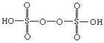（2分）
(4)3MnO₂＋2Fe＋12H＋===3Mn^{2＋}＋2Fe^{3＋}＋6H₂O （2分）60 min（1分） 3∶1（1分）
(5)≤pH＜8（2分）
(6)1∶2 （2分） 铝热反应（1分）
【解析】 Ⅰ.(1)用酸性(NH₄)₂S₂O₈溶液检验Mn^{2＋}时，Mn^{2＋}可被酸性(NH₄)₂S₂O₈溶液氧化为MnO，溶液中无色的Mn^{2＋}被氧化生成紫红色的MnO，所以看到的现象是溶液由无色变为紫红色。
(3)H₂S₂O₈可视为由两分子硫酸缩合所得，硫酸的结构简式为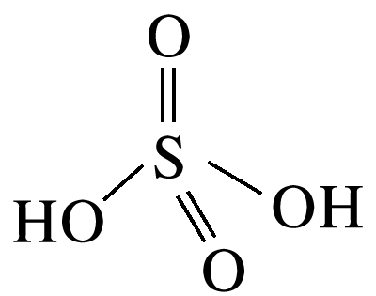，两个硫酸分子中每个分子去掉一个羟基中的H原子得到H₂S₂O₈，其结构简式为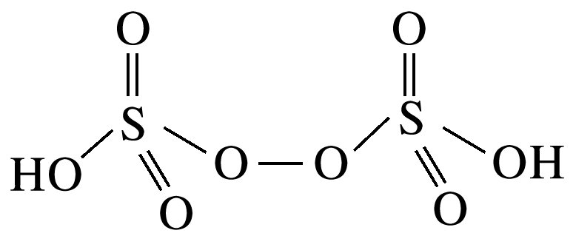。
Ⅱ.(4)“酸浸”时，MnO₂将Fe氧化为Fe^{3＋}，自身被还原为锰离子，离子方程式为3MnO₂＋2Fe＋12H＋===3Mn^{2＋}＋2Fe^{3＋}＋6H₂O；根据图知，60 min后锰的浸出率几乎不变；液固比为3时锰的浸出率最大，适宜的浸出时间和液固比分别为60 min、3∶1。
(5)由流程图中信息知，“调pH”的目的是使Fe^{3＋}和 Al^{3＋}沉淀完全，而Mn^{2＋}不沉淀，根据K_{sp}[Al(OH)₃]＝1.0×10^{－33}，K_{sp}[Fe(OH)₃]＝4.0×10^{－38}可知，Al^{3＋}沉淀完全时Fe^{3＋}已沉淀完全，Al(OH)₃恰好完全沉淀时的pH为－lg＝，Mn^{2＋}开始沉淀时的pH为－lg＝8，所以溶液的pH范围为≤pH＜8。
(6)煅烧时发生的反应为2MnCO₃＋O₂=====2MnO₂＋2CO₂，碳酸锰为还原剂、氧气为氧化剂，氧化剂和还原剂物质的量比为1∶2；“还原”时发生铝粉与高熔点金属氧化物的反应，又称铝热反应。
28【答案】 (1)Na₂SO₄(s)+4CO(g)Na₂S(s)+4CO₂(g) ΔH=-119.6 kJ·mol⁻¹（2分）
(2)① 0.2C/t mol·L⁻¹·s⁻¹ （2分）②温度升高,反应速率增大,达到平衡所需时间缩短（2分）
(3)增大 （1分）7.0×10⁻⁵（2分）
(4)d （2分） SO₄²⁻ （2分） 0.5 mol（2分）
解析▶ (1)再生塔中发生的反应是Na₂SO₄+4CO4CO₂+Na₂S,生成4 mol CO₂时放出的热量为4×29.9 kJ=119.6 kJ,该反应的热化学方程式为Na₂SO₄(s)+4CO(g)Na₂S(s)+4CO₂(g) ΔH=-119.6 kJ·mol⁻¹。
(2)①达到平衡时,消耗的c(H₂S)=0.4c mol·L⁻¹,同时生成的c(S²⁻)=0.2c mol·L⁻¹,v(S₂)= mol·L⁻¹·s⁻¹。②随着温度升高,化学反应速率增大,达到平衡所需时间缩短,曲线b向曲线a逼近。
(3)NaOH为强碱,抑制水的电离,Na₂S为强碱弱酸盐,S²⁻水解促进水的电离,因此用NaOH溶液吸收H₂S气体生成Na₂S的过程中,水的电离程度增大;=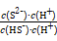=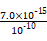=7.0×10⁻⁵。
(4)温度升高可生成Na₂SO₄,c点温度高于d点温度,一部分S元素转化为Na₂SO₄,因此生成Na₂S₂O₃物质的量最多的是d点;根据反应,S元素的化合价升高,H元素的化合价降低,设生成的n(Na₂S₂O₃)=x mol,根据硫元素守恒,n(Na₂SO₄)=(3-2x) mol,根据得失电子守恒,得出2x mol×4+(3-2x) mol×8=10 mol×2,解得x=0.5,即n(Na₂S₂O₃)=0.5 mol,n(Na₂SO₄)=2 mol,c点溶液中浓度最高的阴离子是SO₄²⁻,S₂O₃²⁻的物质的量为0.5 mol。

36 【答案】 (1)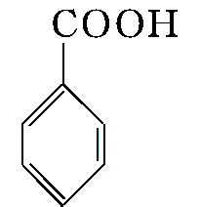（1分） (2)羟基、羧基 （1分 写错字、没写全没分）
(3)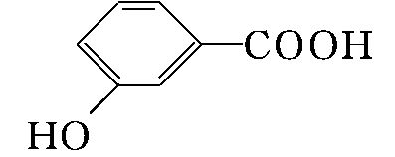+CH₃OH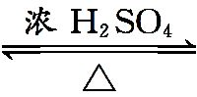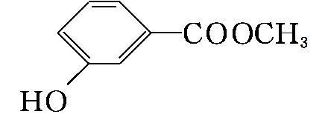+H₂O（2分）
(4)浓硫酸、浓硝酸,加热 （1分）
(5)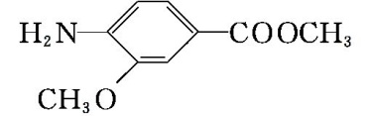+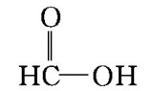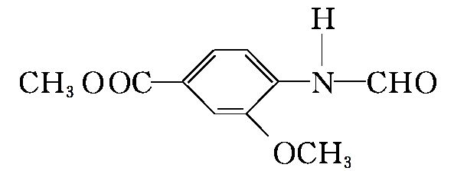+H₂O（2分）
(6)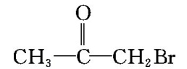（2分）
(7)①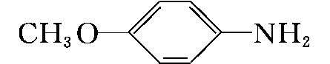（2分） 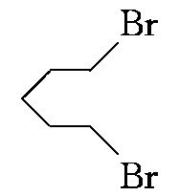（2分）
②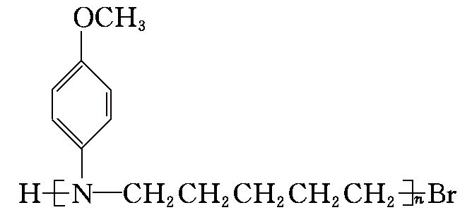（2分）

解析、（7）①根据R₁NH₂+Br—R₂R₁—NH—R₂+HBr,由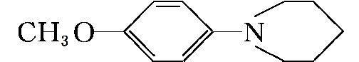逆推中间产物1和中间产物2的结构简式分别为、。
②合成L的过程中、可能发生缩聚反应生成高分子化合物。

1答案及解析：
答案：C
解析：有细胞结构的生物,体内既有DNA又有RNA,但遗传物质是DNA,A错误;纤维素是植物细胞壁的组成成分之一,不能为植物提供能量,B错误;蛋白质是细胞的结构成分,某些激素类物质的化学本质也蛋白质,如胰岛素、生长激素等,可以调控细胞代谢,C正确;由于肌肉细胞中缺乏一种酶,所以肌细胞中的肌糖原不能直接水解为葡萄糖,D错误。

2.答案：C
解析：题干信息显示造血干细胞演变成的血病细胞增殖失控、分化障碍，细胞中的原癌基因主要负责调节细胞周期，控制细胞生长和分裂的进程，抑癌基因主要是阻止细胞不止常的增殖， 由此推知，造血干细胞演变为白血病细胞的过程中，负责调节细胞周期的基因发生突变,C正确。
3.答案：C
解析：SY14酵母菌只有1条染色体，有2个端粒，A项错误；16条染色体拼接成1条染色体，会发生染色体结构变异和染色体数目变异，B项错误；一倍体的酿酒酵母通常不含等位基因，故SY14酵母菌的染色体DNA不含多对等位基因，C项正确；过程甲染色体三位结构发生了巨变，但SY14酵母菌仍具有生物学活性，基因仍能正常表达，D项错误。
4.答案：D
解析：

5.答案：A
解析：④处为动脉端,营养物质进入组织液,进而进入组织细胞。①处为静脉端,组织细胞产生的代谢废物和组织细胞的分泌物进入血液。若是胰岛细胞,饥饿时,①比④处胰高血糖素的含量高。若组织细胞为脑,①比④处浓度高。若是骨骼肌细胞,细胞进行无氧呼吸产生乳酸,进入血液。可代表乳酸。下丘脑产生的促甲状腺激素释放激素,通过血液的运输,可作用于垂体。
- 答案：B
解析：2,3,4,7正确
答案：（9分，除标注外每空1分）
- 1.无氧呼吸; 该生物无氧呼吸不产生二氧化碳; 成熟的红细胞
2.细胞质基质; 呼吸酶的数量是有限的;
3.光合作用合成有机物吸收了温室内大量的CO₂; （2分）
4.土壤微生物分解有机肥释放CO₂（2分）
30.答案：（10分，除标注外每空2分）
1.信息（1分）; 成熟（1分）;
2.①降低拟南芥的抗低温能力;
②一致;
③在非致死低温条件下，乙烯合成量迅速降低，然后维持低水平状态;
④经4℃低温“训练”与未经低温“训练”的两组拟南芥植株均置于-8℃条件下，分别测量乙烯合成量
解析：1.乙烯是植物激素，为信息分子，对植物的生长发育起调节作用，主要功能是促进果实的成熟等。
2.①据图1知:在致死低温条件下，加入ACC组的存活率显著低于未加入组,说明外源性乙烯能够降低拟南芥的抗低温能力。②据图2知:在致死温度条件下，突变体1的存活率显著降低，突变体2的存活率显著高于野生型，综合图1、图2结果可知，内源性乙烯与外源性乙烯的作用效果一致。③据图3知:在非致死低温条件下，乙烯合成量迅速降低，然后维持低水平状态。④经4 ℃低温“训练”与未经低温“训练”的两组拟南芥植株均置于-8℃条件下，分别测量乙烯合成量
31.答案：（8分，除标注外每空2分）
1. 效应T细胞（1分）
2.促甲状腺激素（TSH）（1分）; 激素甲和甲状腺激素
3.神经调节和体液调节; 4.汗腺分泌增加、毛细血管舒张
解析：本题综合考查神经调节、体液调节、免疫调节过程中相关细 胞、物质的作用。1.病毒侵入人体时,人体首先发起攻击的免疫细胞是吞噬细胞;侵入宿主细胞后，需进行细胞免疫，此时效应T细胞可以与被抗原入侵的宿主细胞密切接触，使这些细胞裂解死亡。2.图中激素乙是垂体释放的促甲状腺激素；其分泌量的多少会受到图中激素甲（促甲状腺激素释放激素）和甲状腺激素的调节。3.图中人体通过增加产热和减少散热使体温上升,该过程是由神经调节和体液调节共同完成的。4.机体汗腺分泌增加、皮肤毛细 血管舒张是增加散热的途径，可使体温下降。

32答案及解析：（12分，每空2分）
答案：(1) 自由组合
(2) A和B ;
(3) 5/8; 、、hhii、Hhii
解析：（1）基因能控制血细胞表面的抗原A、B的合成，控制合成H抗原的基因H、h位于另一对同源染色体上，故孟买血型的遗传遵循自由组合定律；据分析可知，的基因型为，的基因型为。
（2）为，为，二者婚配子代有：（AB型）、（A型）、（B型）、（O型），除了题图显示的之外，还可能生出A和B血型的后代。据分析可知，为孟买型血型，故Ⅰ、Ⅱ、Ⅲ代中肯定为孟买型的个体为Ⅱ。
- 若的基因型为，和即生一个O型血孩子H_ii或hh_的概率为，基因型可能为

38.答案：（15分，除标注外每空2分）
1.纤维素酶和果胶酶;杂种细胞再生出新的细胞壁
2.细胞膜的流动性、植物细胞的全能性;
3.聚乙二醇(或PEG);（1分） 3 融合的细胞表面既有红色荧光又有绿色荧光
4.生长素和细胞分裂素;
5.2(m＋n)

